

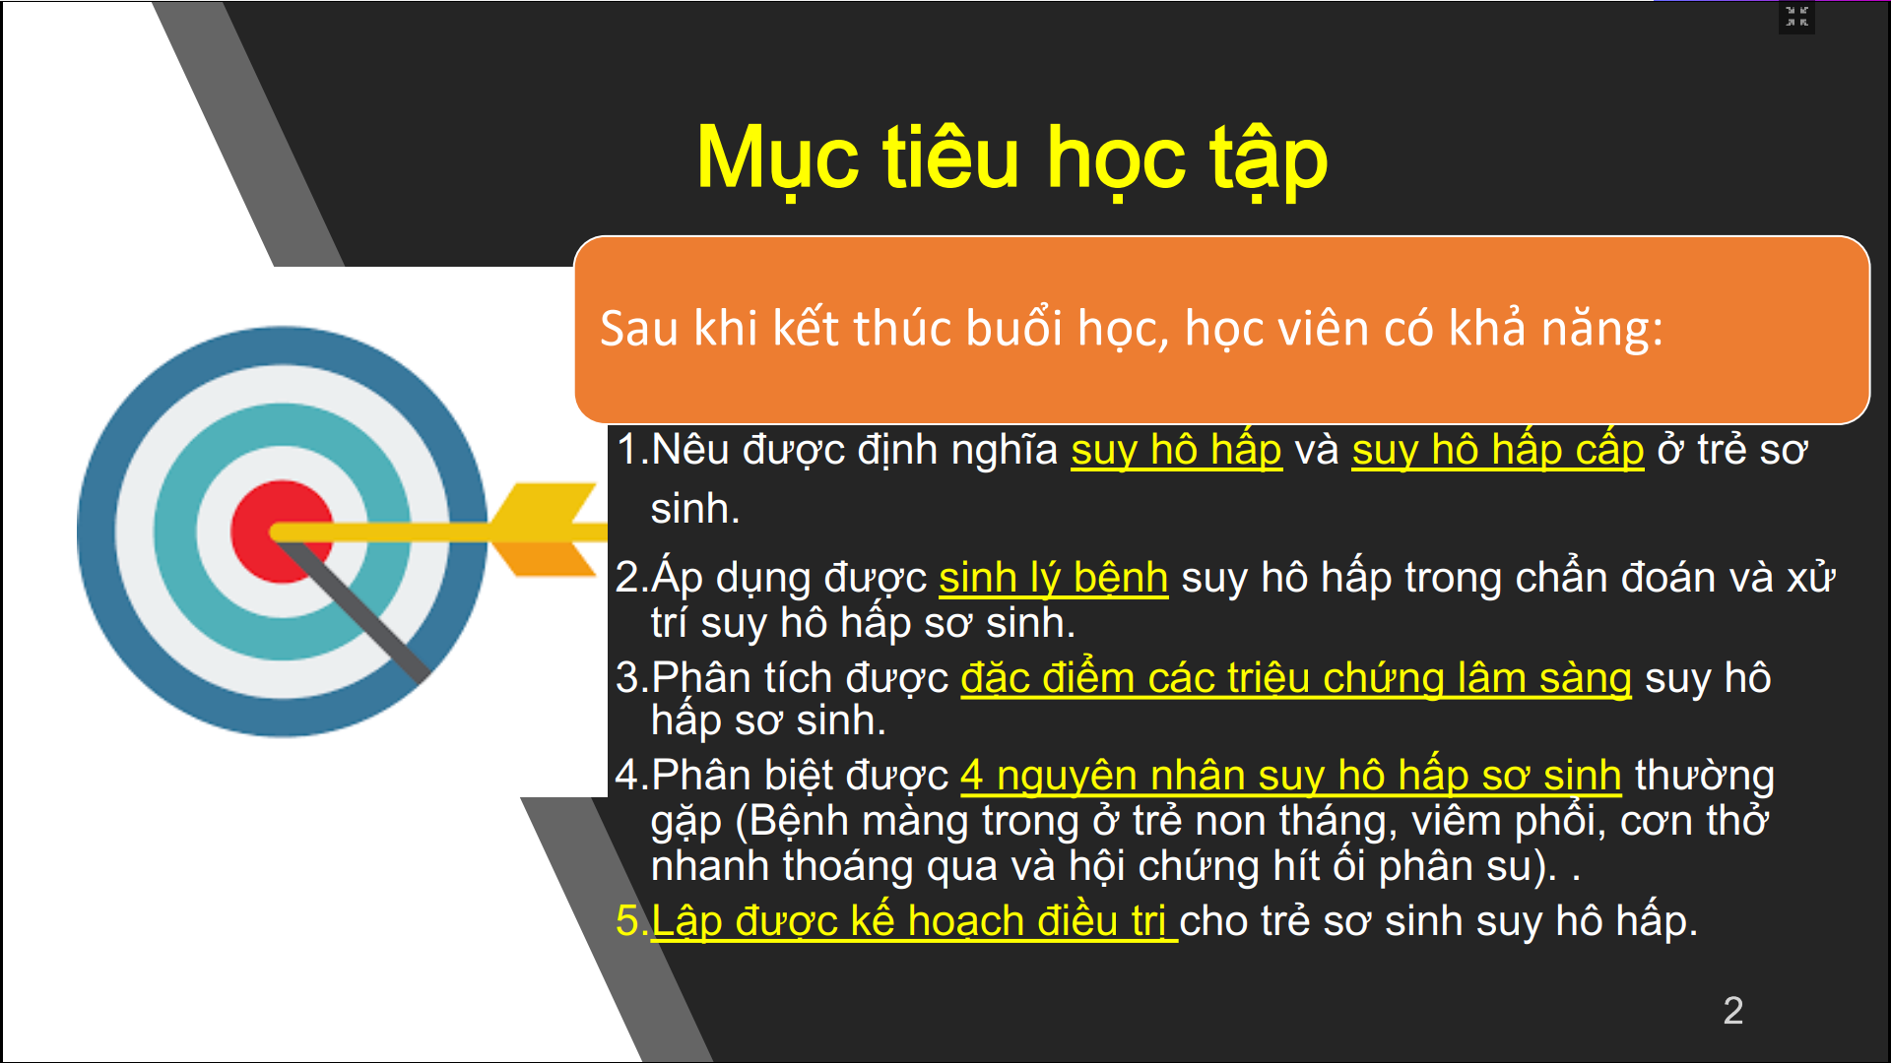

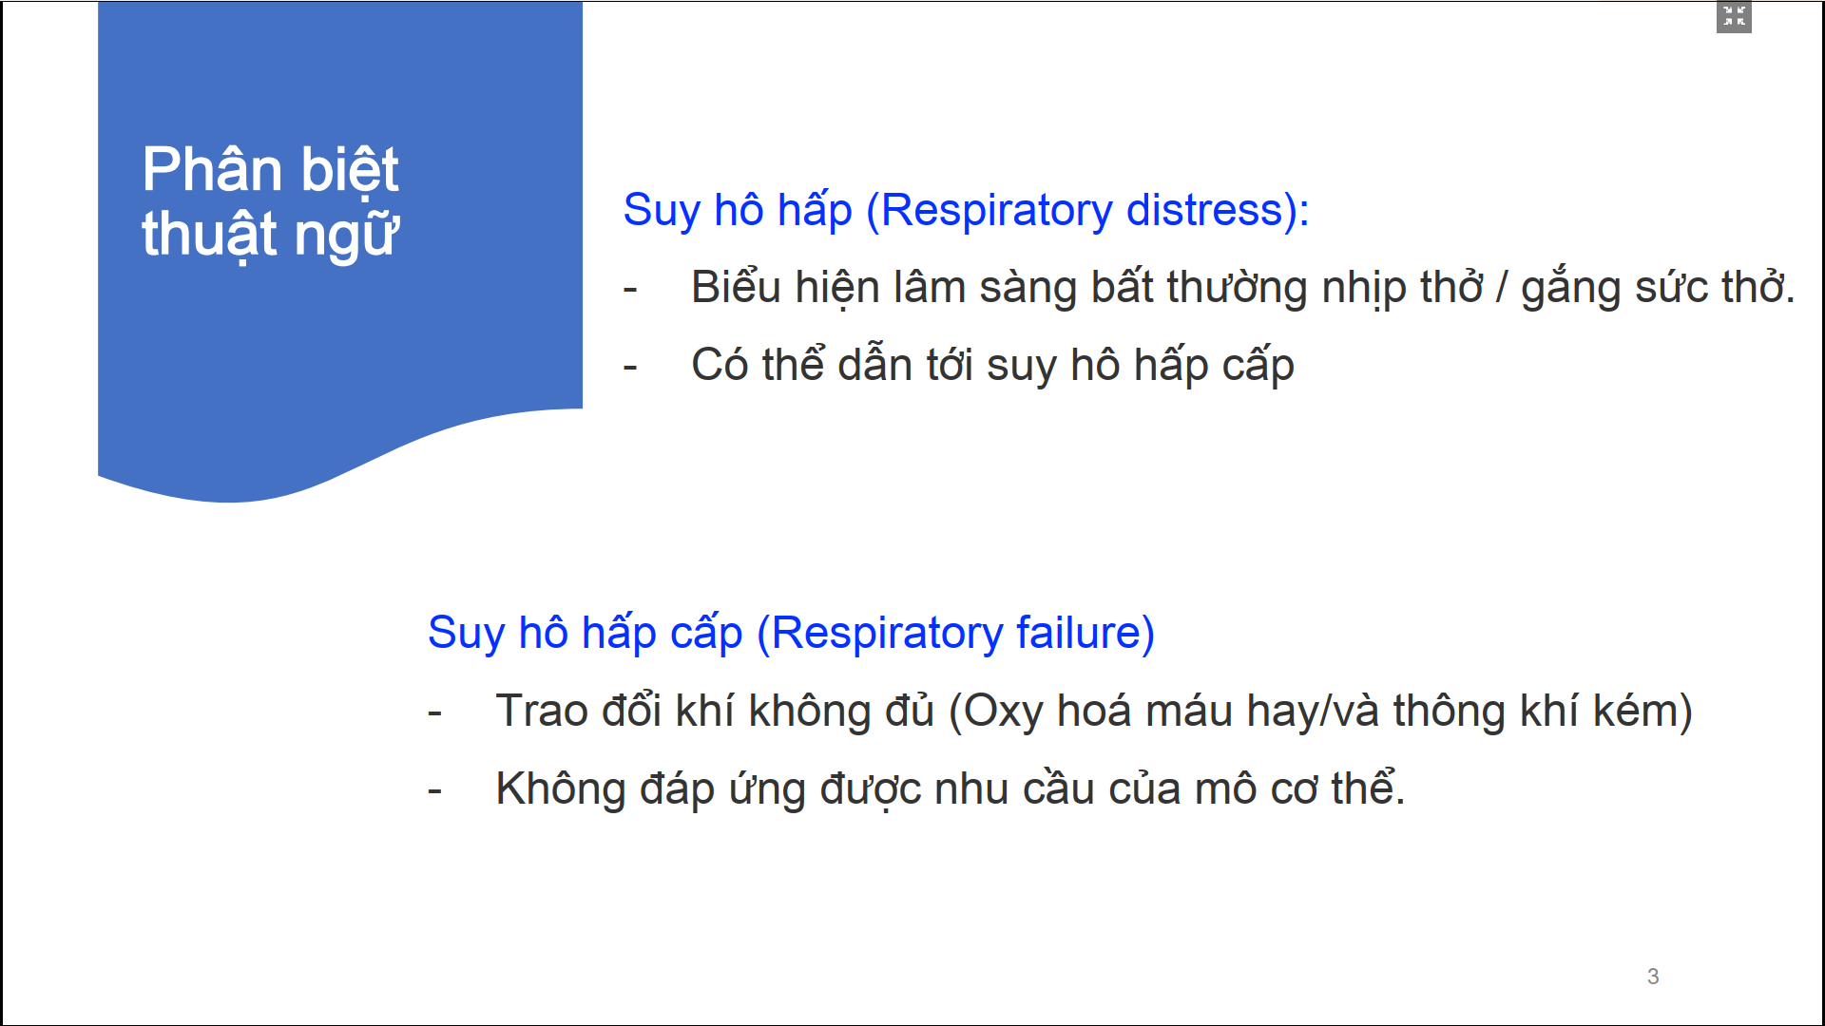

Trẻ sơ sinh : bất thường nhịp thở

* Thở quá nhanh >60 l/p
* Thở quá chậm : <30l/p

Thở gắng sức: co lõm ngực

Chức năng chính của hệ hô hấp: trao đổi khí

Từ suy hô hấp có thể dẫn tới suy hô hấp cấp

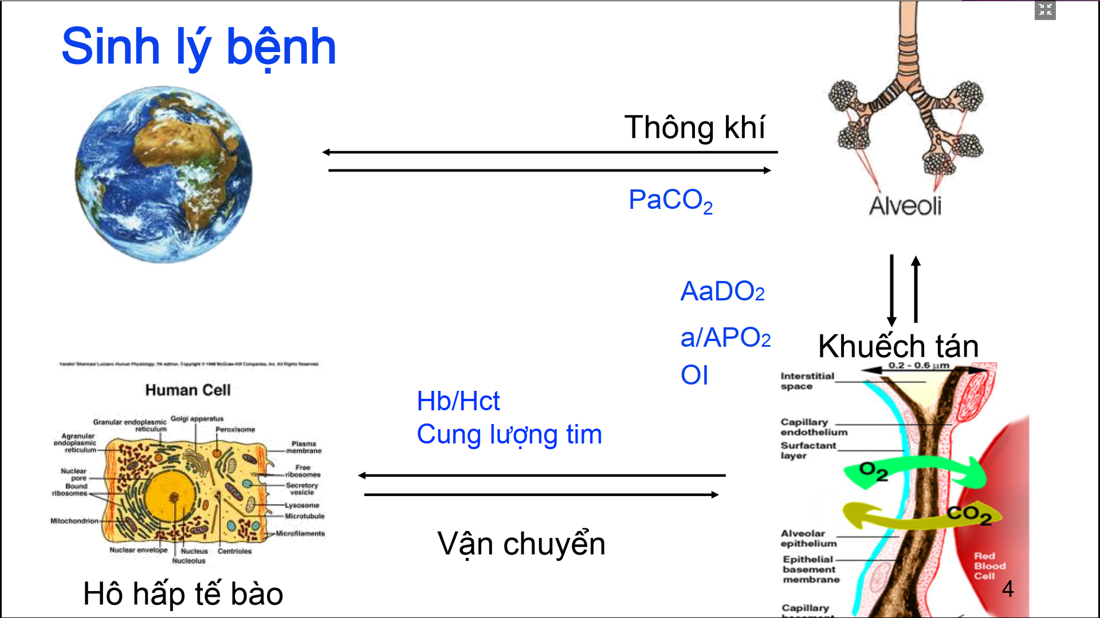

SHH có nhiều khâu:

* Từ trung ương tới hệ hô hấp
* Về chức năng hô hấp
  + Thông khí : dùng PaCO2 để đánh giá
  + Trao đổi khí qua màng phế nang mao mạch : dùng
    - AaDO2 : phụ thuộc FiO2
    - a/APO2: không phụ thuộc FiO2
    - OI: đánh giá trong trường hợp thông khí áp lực dương ( 2 cái trên không dùng phản ánh được)
  + Hb: vận chuyển oxy và CO2
  + Cung lượng tim

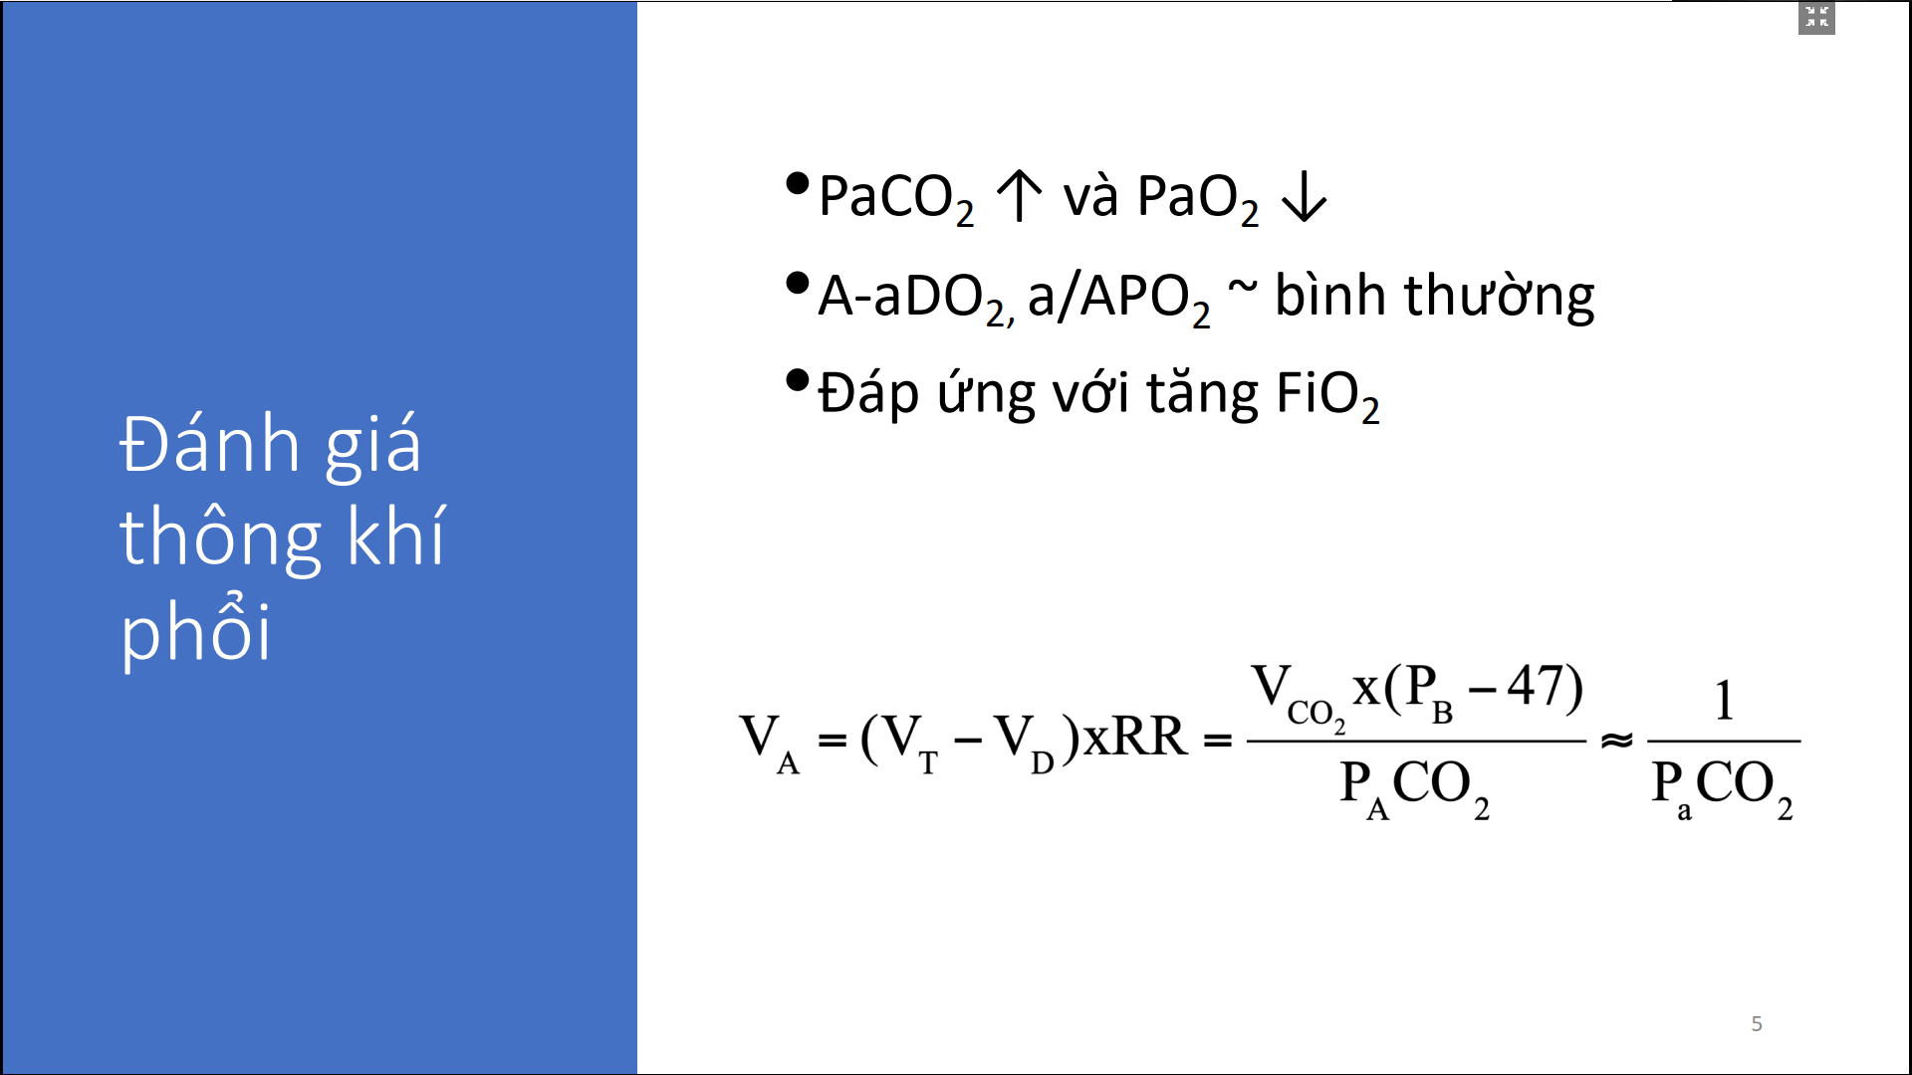

Thông khí phế nang tỉ lệ nghịch PaCO2 => PaCO2 giảm => thông khí tăng

Nếu thông khí máu giảm => PaCO2 tăng

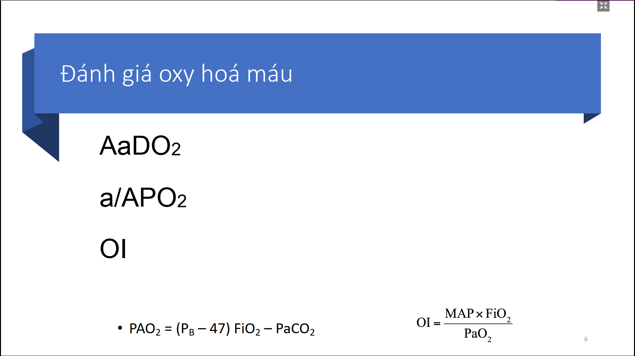

PB =760

Nhược điểm của AaDO2 phụ thuộc vào FiO2

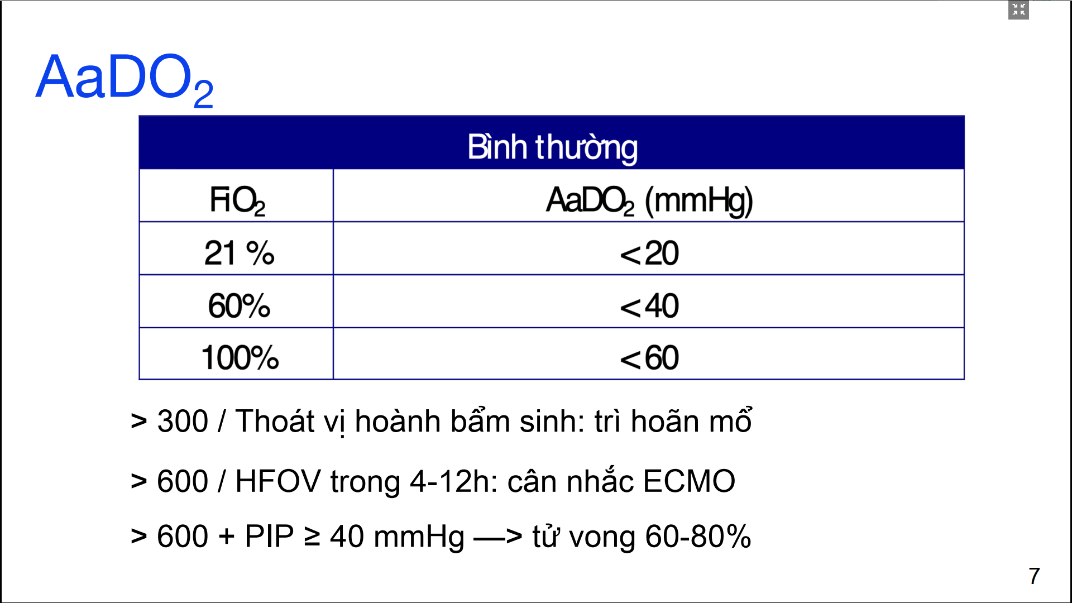

HFOV (**High frequency oscillatory ventilation)** : thở máy thở rung tần số cao

PIP: áp suất đỉnh khi thông khí áp lực dương

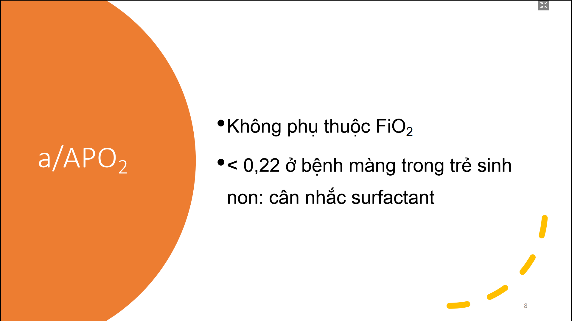

Thông khí phế nang trong động mạch chia phân áp oxy trong phế nang

Hay được sử dụng trong bệnh màng trong trẻ sơ sinh sinh : để cân nhắc bơm Surfactant

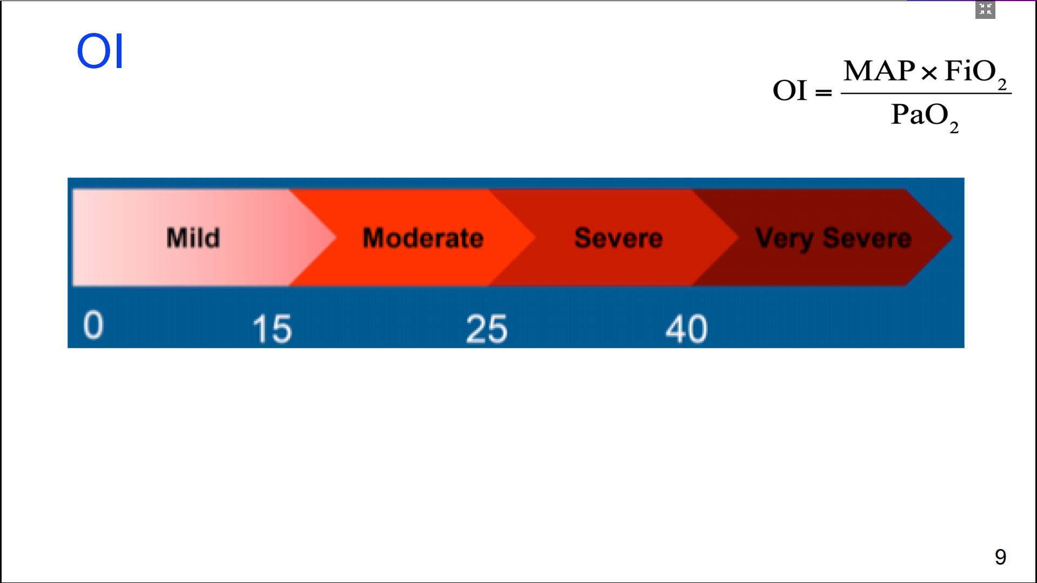

Dùng cho trẻ suy hô hấp được thông khí áp lực dương

MAP: áp lực trung bình đường thở : ước tính từ PIP, PEEP , xem trên máy thở

Nhẹ <15

TB <25

Nặng: <40

Rất rặng >=40

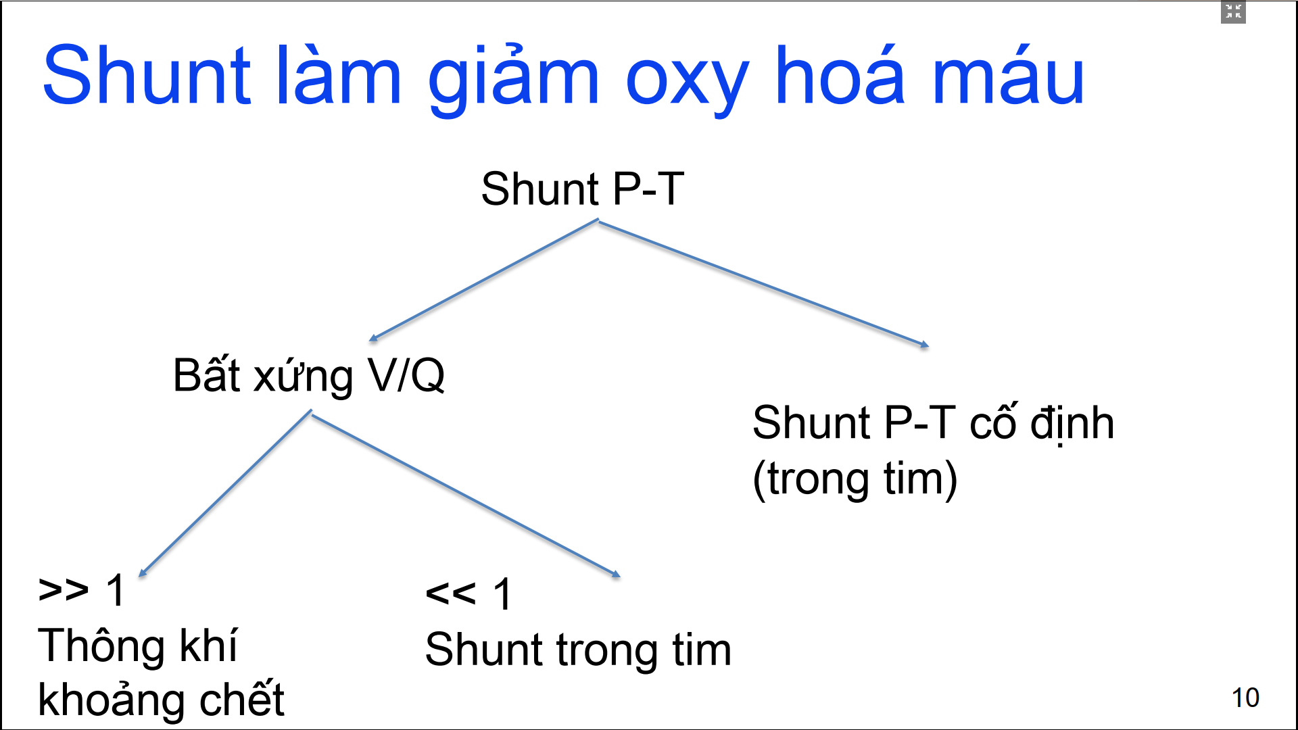

Ví dụ: phổi xẹp, máu tới nhưng không được trao đổi khí => shunt trong phổi

* Có những vùng thông khí tốt nhưng máu không lên được ( ví dụ do áp lực phổi cao, máu không lên được ) => thông khí khoảng chết
* Tất cả shunt trong tim, trong phổi, thông khí khoảng chết đều làm giảm oxy hóa máu
* Cơ chế giảm oxy hóa máu chính trên trẻ SHH sơ sinh : là bất xứng V/Q => thường gặp nhất

. Tuy nhiên có thể có nhiều cơ chế

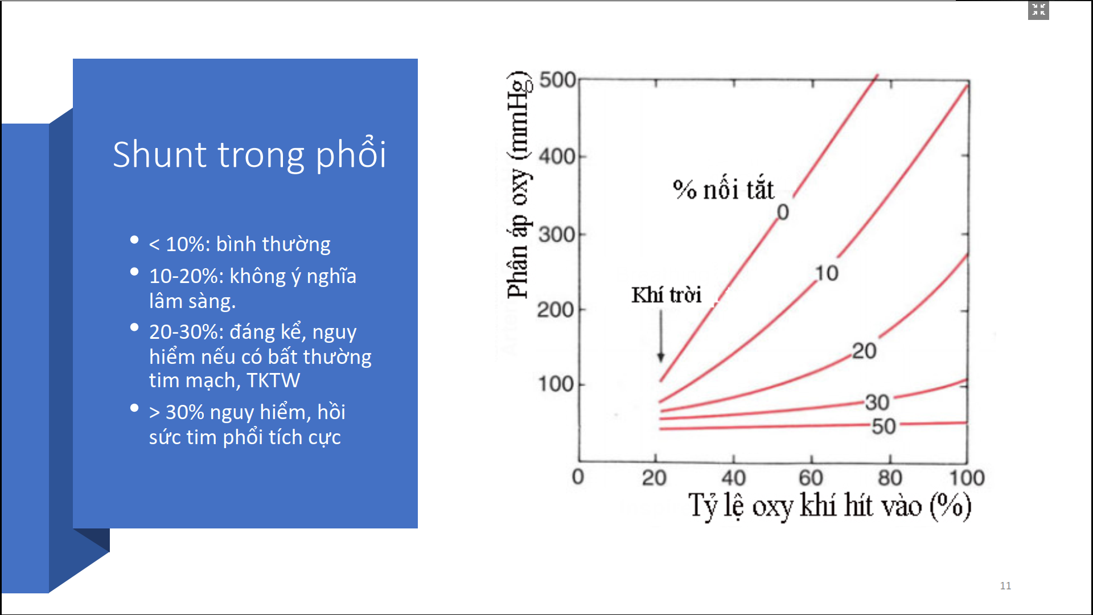

Toán đồ ước tính shunt trong phổi

Ví dụ: FiO2 89%, PaO2 là 80mmHg => bệnh nhân có shunt trong phổi là 30%

Shunt 30% => bắt đầu vào nguy hiểm cần hồi sức tích cực

Shunt 20-30%: đáng kể, tuy nhiên có thể điều trị phục hồi. Nhưng nguy hiểm nếu có bất thường tim mạch, TKTW đi kèm

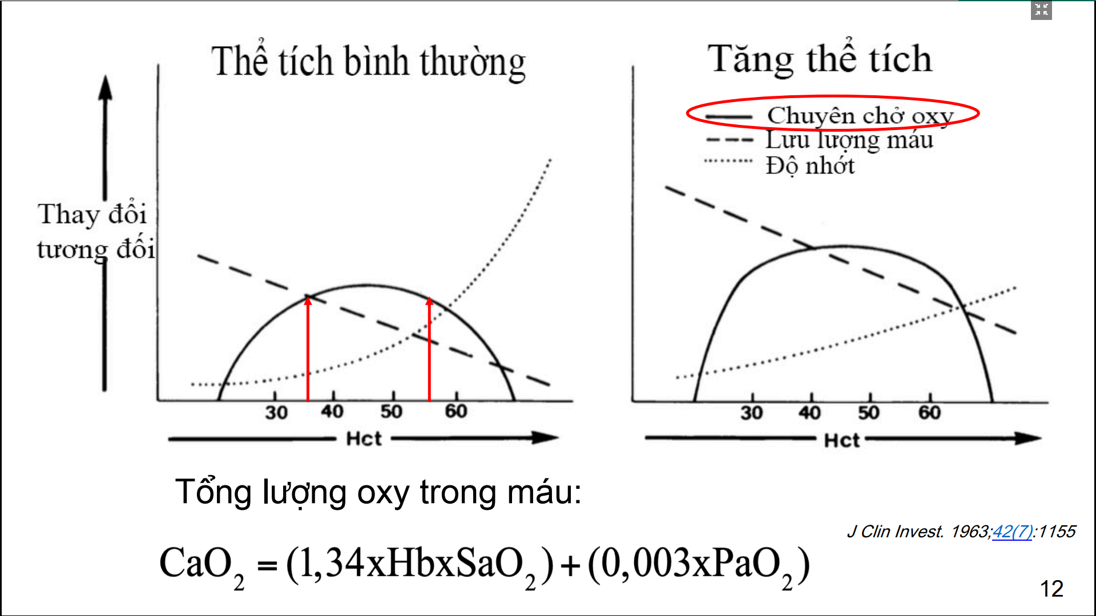

Nói về chuyên chở oxy trong máu

Hình bên trái

* (1) : HCT tăng => Khi độ nhớt tăng
* (2): lưu lượng của máu trong mạch máu
* (3): khả năng chuyên chở oxy
* Để chuyên chở oxy trong máu tốt nhất thì Hct từ 35-55%

Hình bên phải: nếu bệnh nhân bị tăng thể tích thì ngưỡng Hct rộng hơn



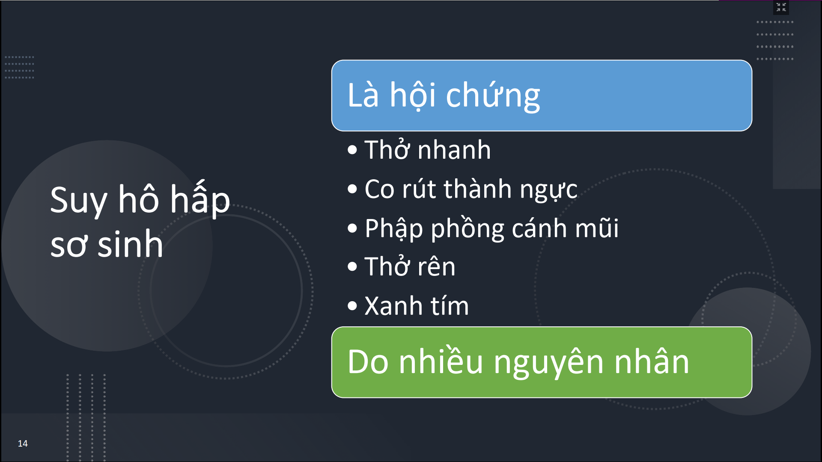

Suy hô hấp sơ sinh không phải là chẩn đoán lâm sàng mà là hội chứng => cần phải chẩn đoán nguyên nhân

Thở nhanh : >60 lần/ phút

Thở chậm : dưới 30 l/p : cũng thận trọng coi chừng đang suy hô hấp

Thở chính bằng mũi , không biết thở miệng => khi bị suy hô hấp có triệu chứng phập phồng cánh mũi , giãn mũi ra để giảm kháng lực đường thở

Thở rên : khi bất kì nguyên nhân nào làm giảm tính đàn hồi phổi. Cuối kỳ thở ra, để tránh xẹp phổi quá mức, thở rên giúp giữ 1 phần khí => làm thì hít vào tiếp theo khí vào phổi dễ hơn

* Khi dòng khí đang đi ra, 2 dây thanh môn khép lại đột ngột
* Thở rên ở trẻ sơ sinh không giống rên rỉ ở người lớn => nó khá đặc hiệu ở trẻ sơ sinh

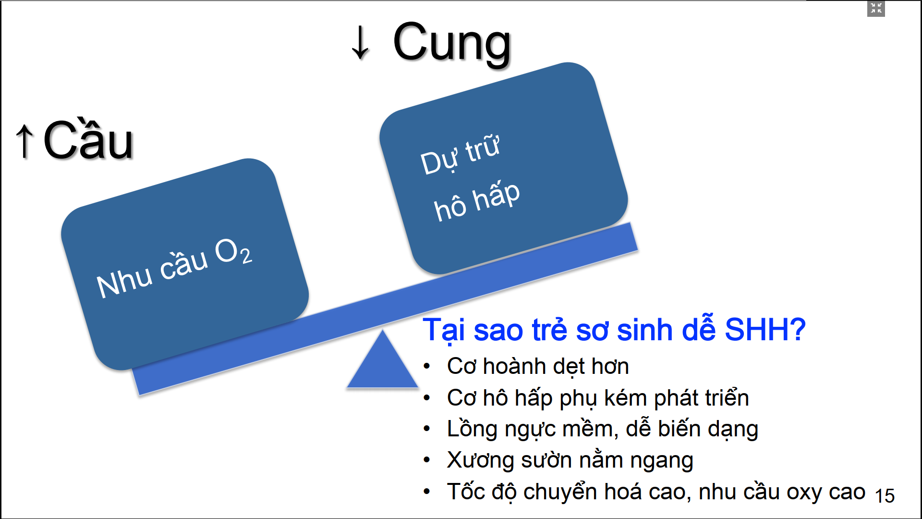

Mất cán cân cung cầu

* Nhu cầu oxy trẻ sơ sinh cao, trong khi dự trữ hô hấp thấp => là nguyên nhân chính trẻ sơ sinh dễ SHH hơn so với người lớn và trẻ lớn

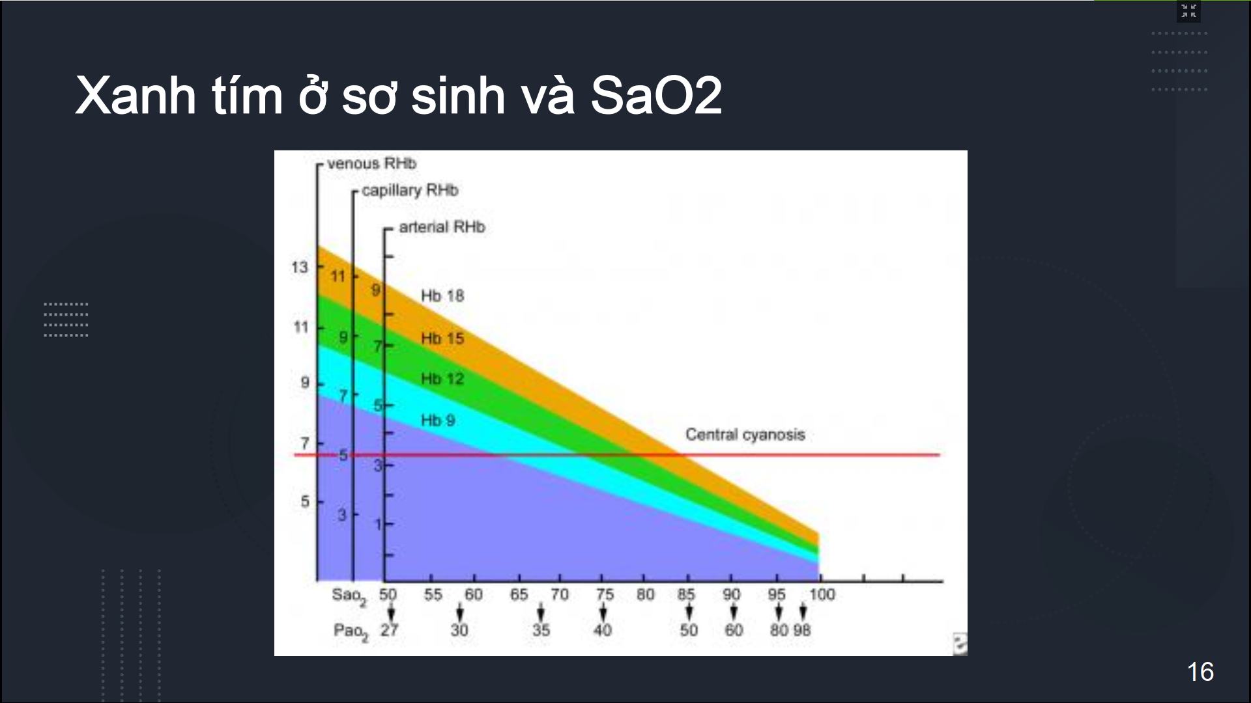

Shunt tím là do tăng Hb khử

Lượng Hb khử thay đổi ở máu đm, tĩnh mạch, mao mạch

* Máu động mạch : Hb khử chỉ cần 3,2g/dl là biểu hiện tím rồi
* Máu mao mạch: 5g/dl
* Máu tĩnh mạch: ngưỡng cao hơn

Trục trung là Hb, trục hoành là PaO2

* Nếu Hb =9 => ngưỡng biểu hiện tím khi PaO2 khá thấp: SaO2 65-70%
* Hb = 15 , SpO2 dưới 80-85% đã biểu hiện tím trên lâm sàng
* Trẻ sơ sinh: Hb cao hơn trẻ lớn => biểu hiện tím sớm hơn so với trẻ hơn ( hay cách khác là ngưỡng SpO2 cao hơn )

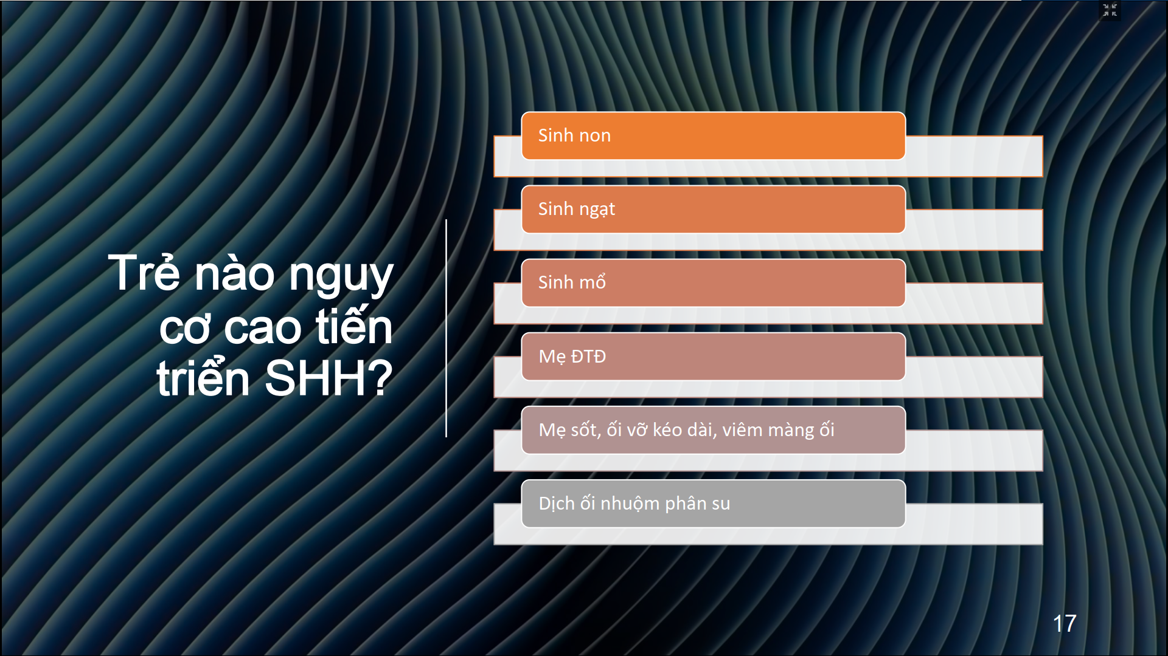

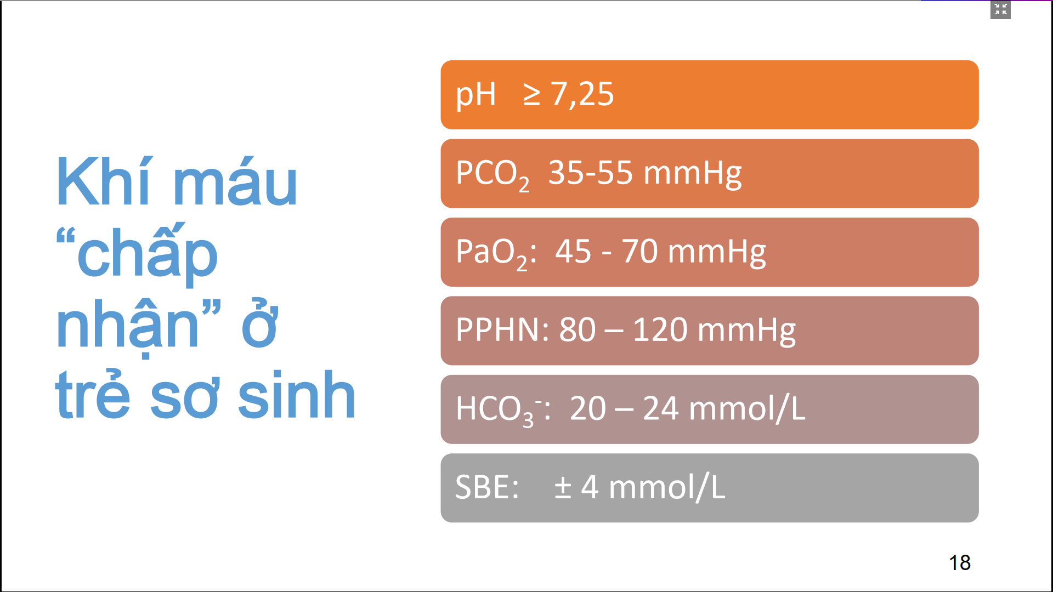

Khí máu chấp nhận

Vì bình thường trẻ sơ sinh rất thay đổi

Kiềm dư: SBE: ngưỡng hơi rộng hơn

Thực hành lâm sàng: biết giá trị chấp nhận là được, không cần biết giá trị theo tuổi thai

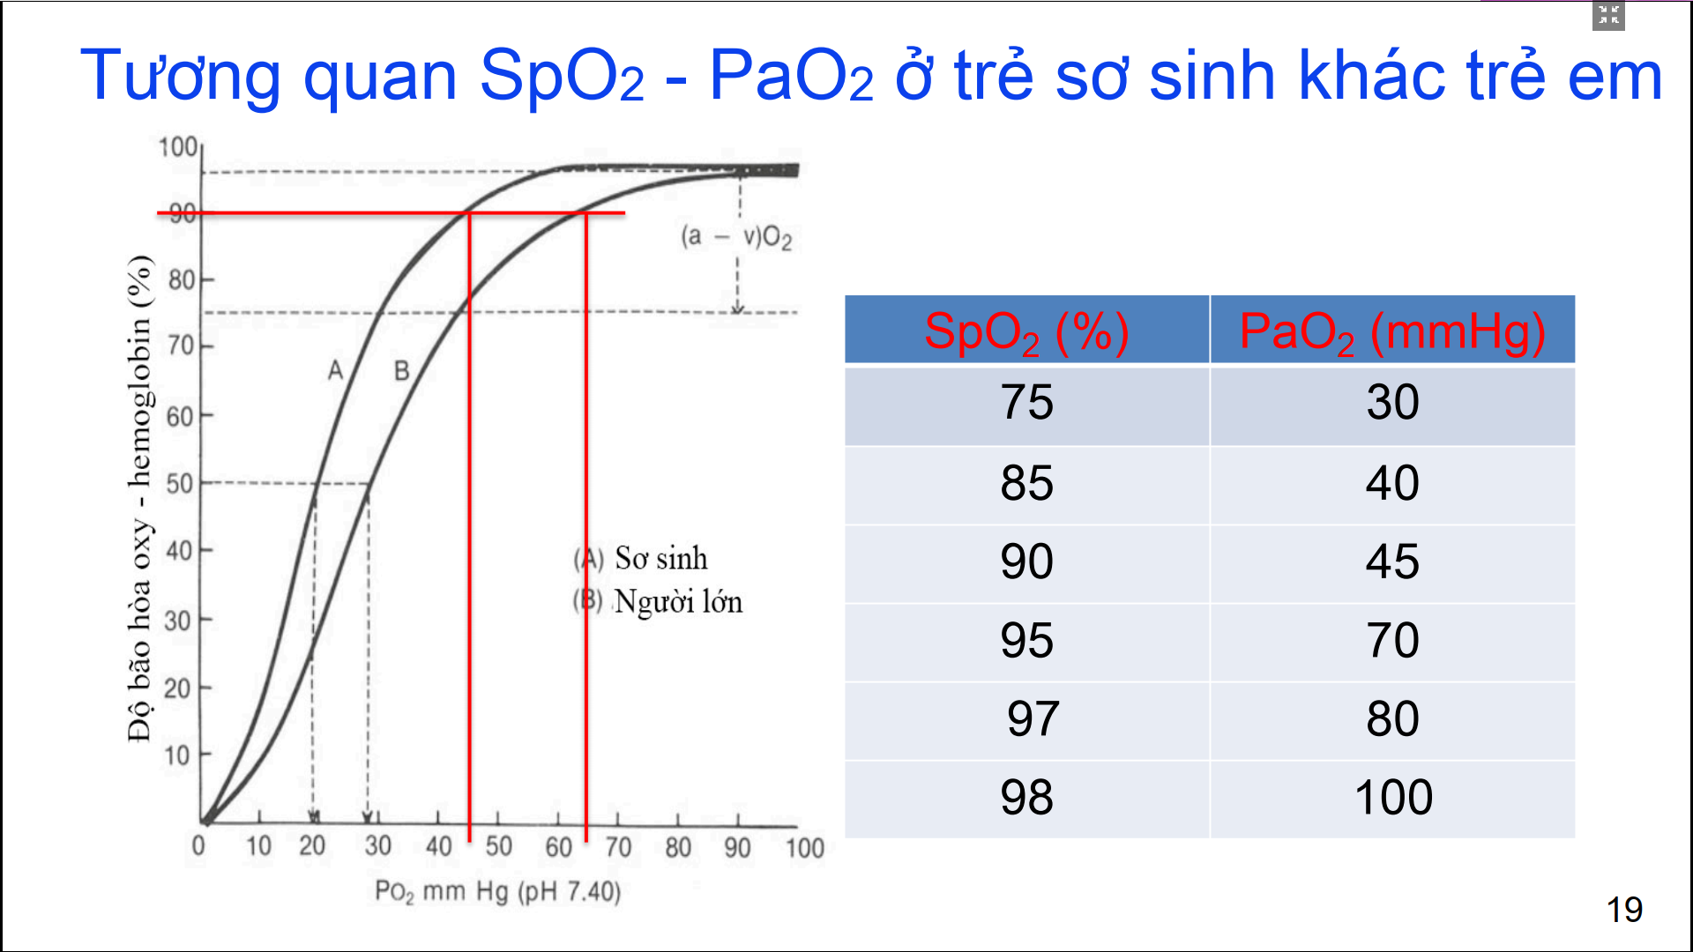

Tương quan SpO2 với PaO2 ở trẻ sơ sinh khác trẻ lớn => lý do chính là trẻ sơ sinh còn HbF => làm đường cong lệch trái

* Trẻ sơ sinh: SpO2 90% => PaO2 45 mmHg
* Trẻ lớn: SpO2 90% => PaO2 65 mmHg
* Trên lâm sàng , khi thử SpO2 92-95% nhưng khí máu ra PaO2 thấp hơn so với mình nghĩ nhiều quá => người ta lại hay tin vào khí máu hơn => tăng FiO2 lên thêm để tăng PaO2 => khi đó độ bão hòa oxy dư quá mức đối với trẻ sơ sinh, đặc biệt quan trọng đối với trẻ sinh non
* Trẻ sinh non: mục tiêu SpO2 90-95% => PaO2 45-70 mmHg
* Tim bẩm sinh tím phụ thuộc ống động mạch , TBS tuần hoàn chủ phụ thuộc ống động mạch: duy trì SpO2 75-85% => PaO2 30-40mmHg
* Cao áp phổi tồn tại => cần SpO2 cao hơn : 97-98% => PaO2 80-100 mmHg
* PaO2 <80mmHg ở trẻ sơ sinh có thể bình thường chứ không giống như trẻ lớn và người lớn

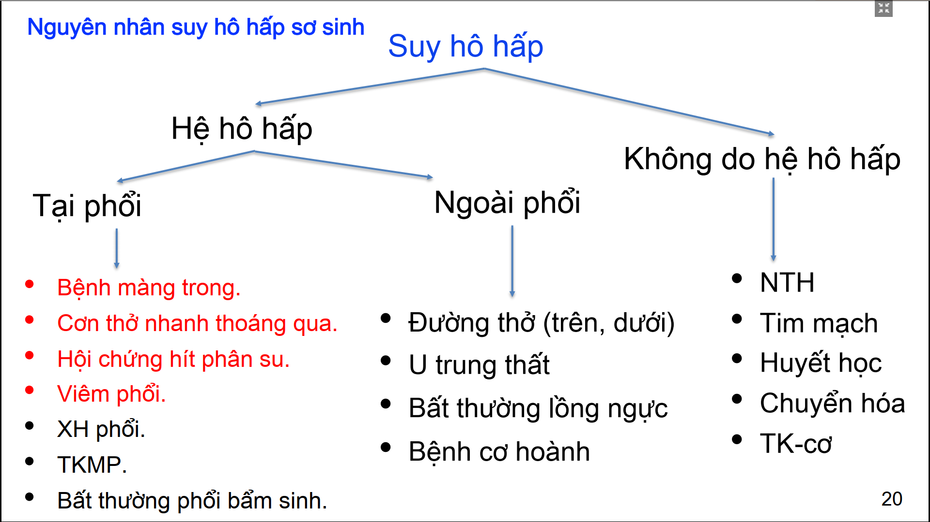

Nguyên nhân tại phổi là chính, 4 nguyên nhân thường gặp là:

* Bệnh màng trong:thường ở trẻ sinh non
* Cơn thở nhanh thoáng qua: thường quá ngày hay đủ tháng sinh mổ
* Hội chứng hít phân su : thường thai quá ngày hoặc đủ tháng
* Viêm phổi

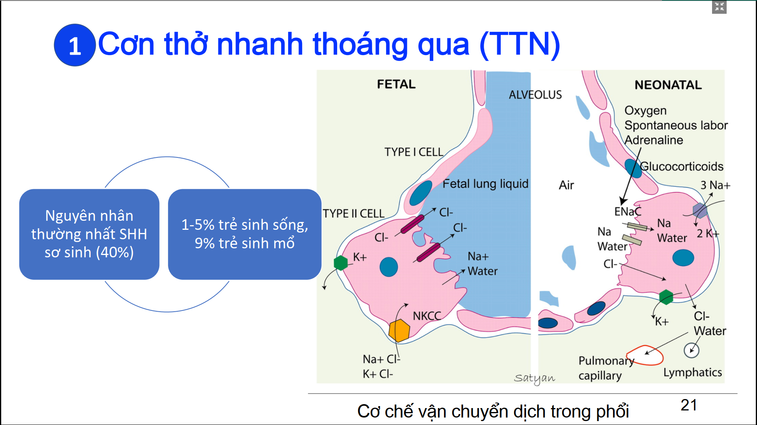

Là nguyên nhân thường gặp nhất SHH , chiếm 40% nguyên nhân SHH trẻ sơ sinh

1-5% trẻ sinh sống . trẻ sinh mổ tần suất gấp đôi

Cơ chế bệnh sinh

* Bất hoạt kênh bơm nước ra ngoài phổi : phụ thuộc nhiều yếu tố kích hoạt kênh này
  + Yếu tố nội tiết trong chuyển dạ
  + Chuyển dạ tự nhiên
  + Oxy
  + Adrenalin
  + Glucocorticoid
* => ở trẻ sinh mổ hoặc thiếu yếu tố này => chậm thanh thải dịch trong phổi

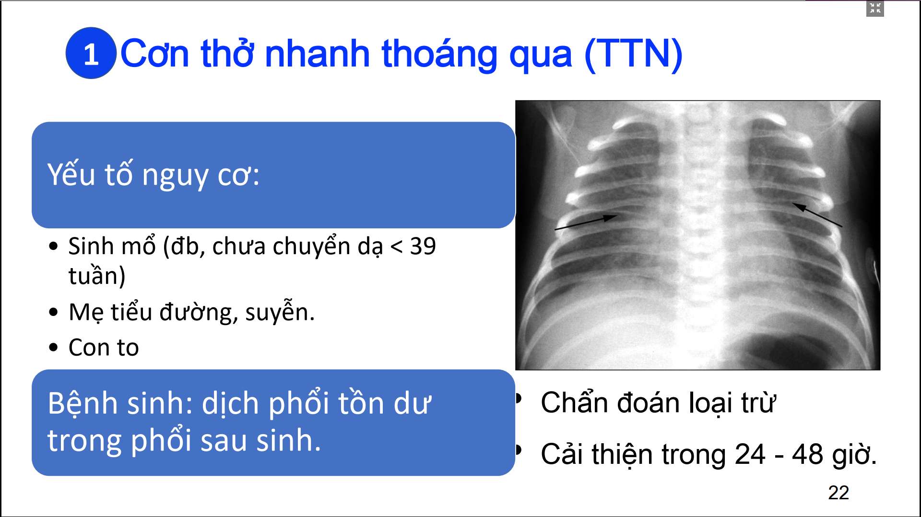

Sinh mổ: đặc biệt <39 tuần, chưa chuyển dạ

Là chẩn đoán loại trừ, hầu hết cải thiện trong 24-48h. Một số ít trường hợp cần hỗ trợ CPAP và oxy

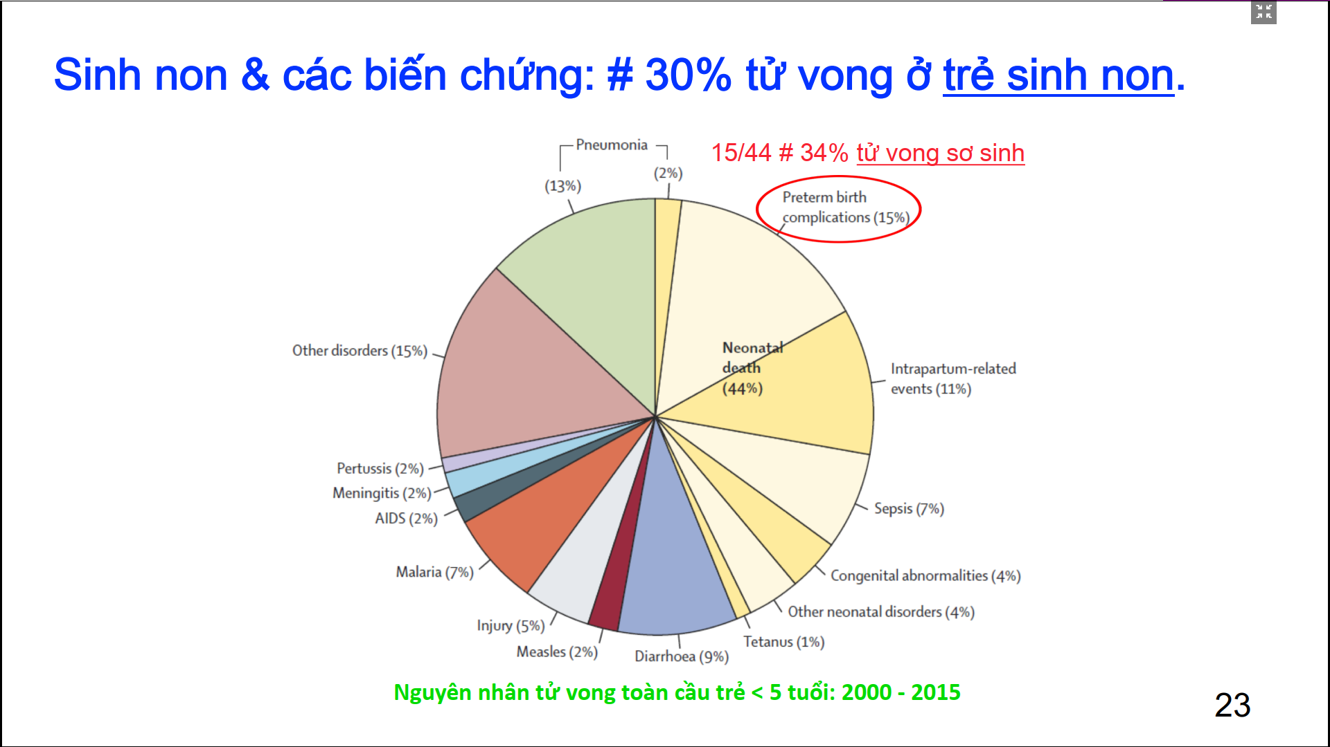

Tỉ lệ chăm sóc được trẻ sinh non ngày càng nhiều

Tỉ lệ sanh non thế giới không thay đổi : 9-10%

* Vì sinh non không chỉ liên quan sản khoa mà còn xã hội,…

Nước ta: Tỉ lệ sinh non cứu sống được ngày càng nhiều, tuổi cứu được trẻ sinh non ngày càng thấp

Hậu quả biến chứng sinh son

* Khoảng 34% các tử vong ở trẻ sinh non do biến chứng và hậu quả của sinh non
* Tử vong trẻ sơ sinh chiếm 44% trẻ dưới 5 tuổi

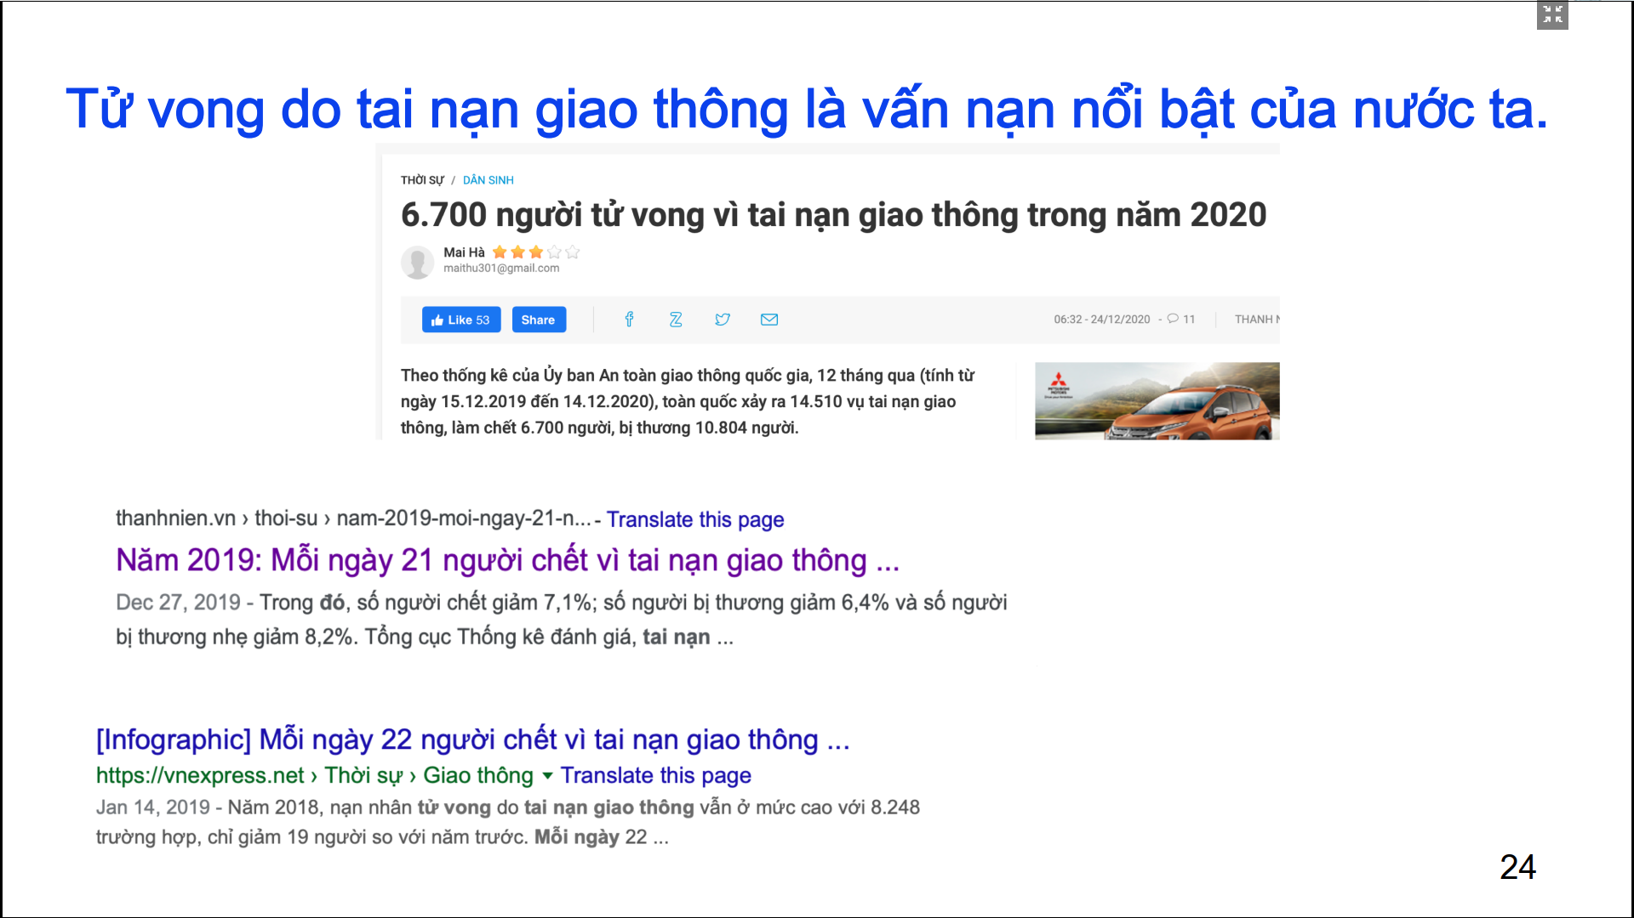

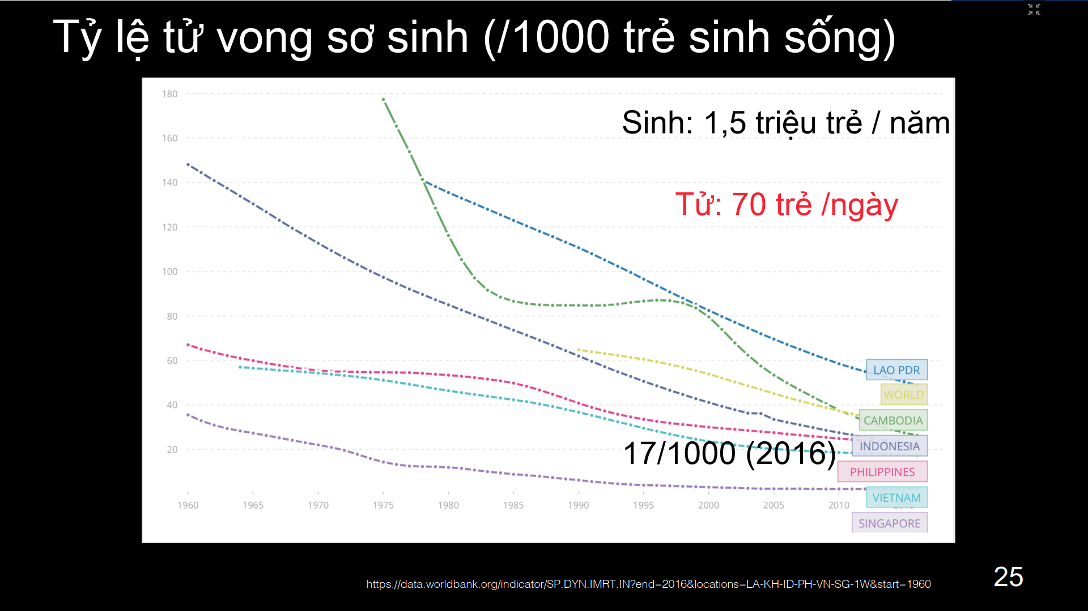

Tỉ lệ tử vong sơ sinh ở VN: 17/1000 . tử vong mỗi ngày là 70 trẻ/ ngày => gấp 3 tử vong do tai nạn giao thông

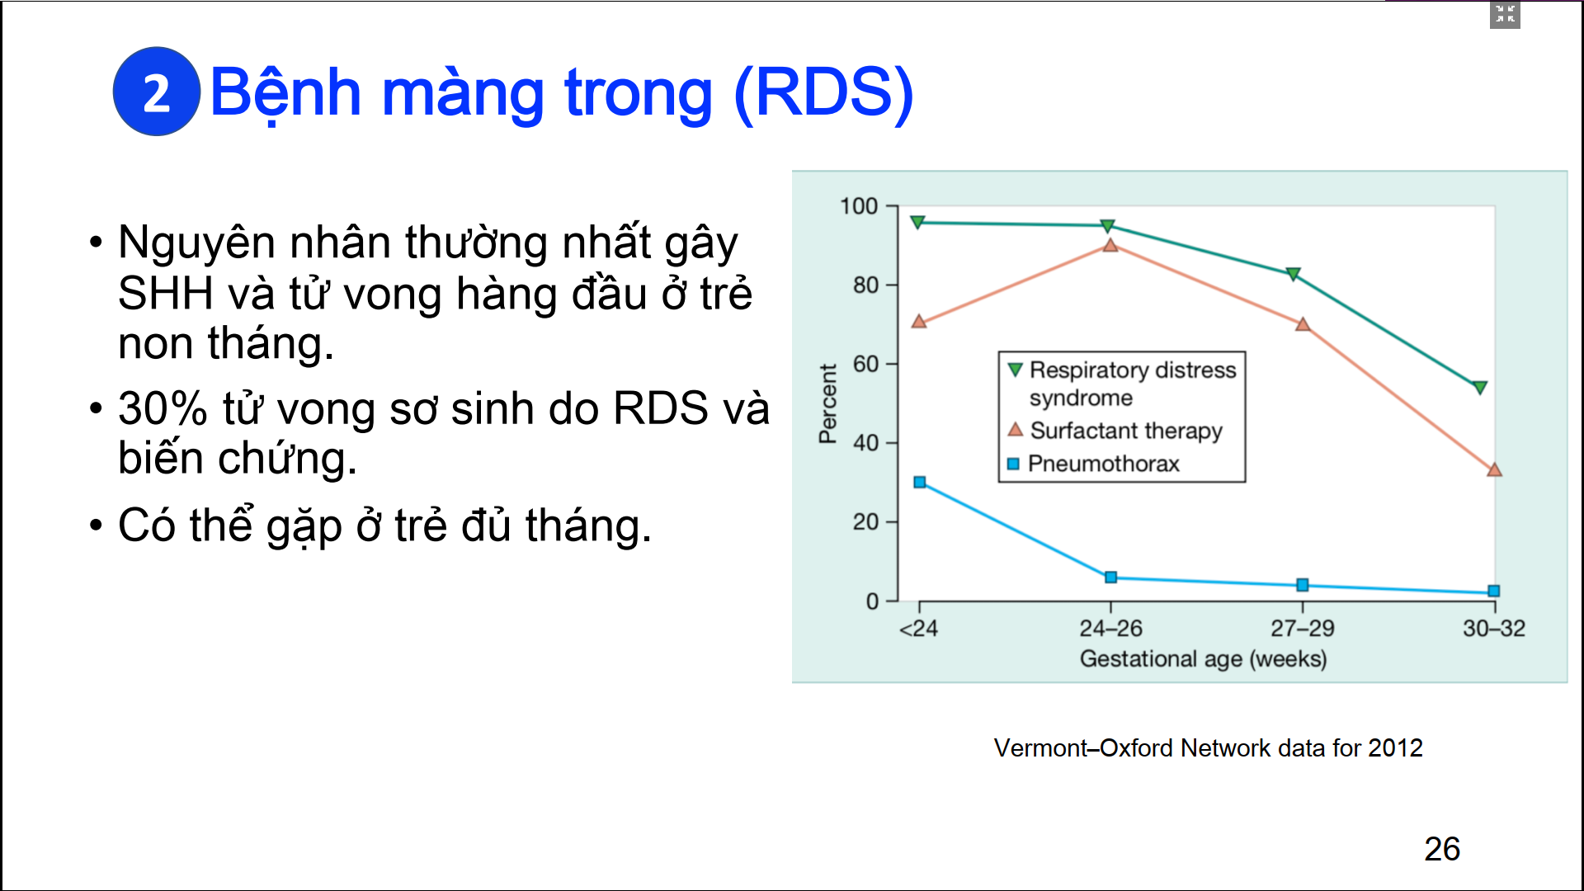

Có thể gặp ở trẻ đủ tháng, đặc biệt những trẻ có yếu tố nguy cơ: có nguyên nhân gây hủy Surfactant

* Hít phân su
* Sinh mổ chủ động trẻ trước 39 tuần.

Tỷ lệ bệnh màng trong tăng dần khi tuổi thai nhỏ dần => tỷ lệ sử dụng Surfactant càng cao

Càng non , tỉ lệ tràn khí màng phổi càng nhiều

Trẻ khoảng 26 tuần: tỷ lệ bệnh màng trong khoảng 90%

Trẻ 27-29: 85%

Trẻ 32 tuần : 50-55%

* Bệnh màng trong thường gặp ở trẻ 32 tuần trở xuống, sau 32 tuần ít gặp hơn do liên quan tiết Surfactant

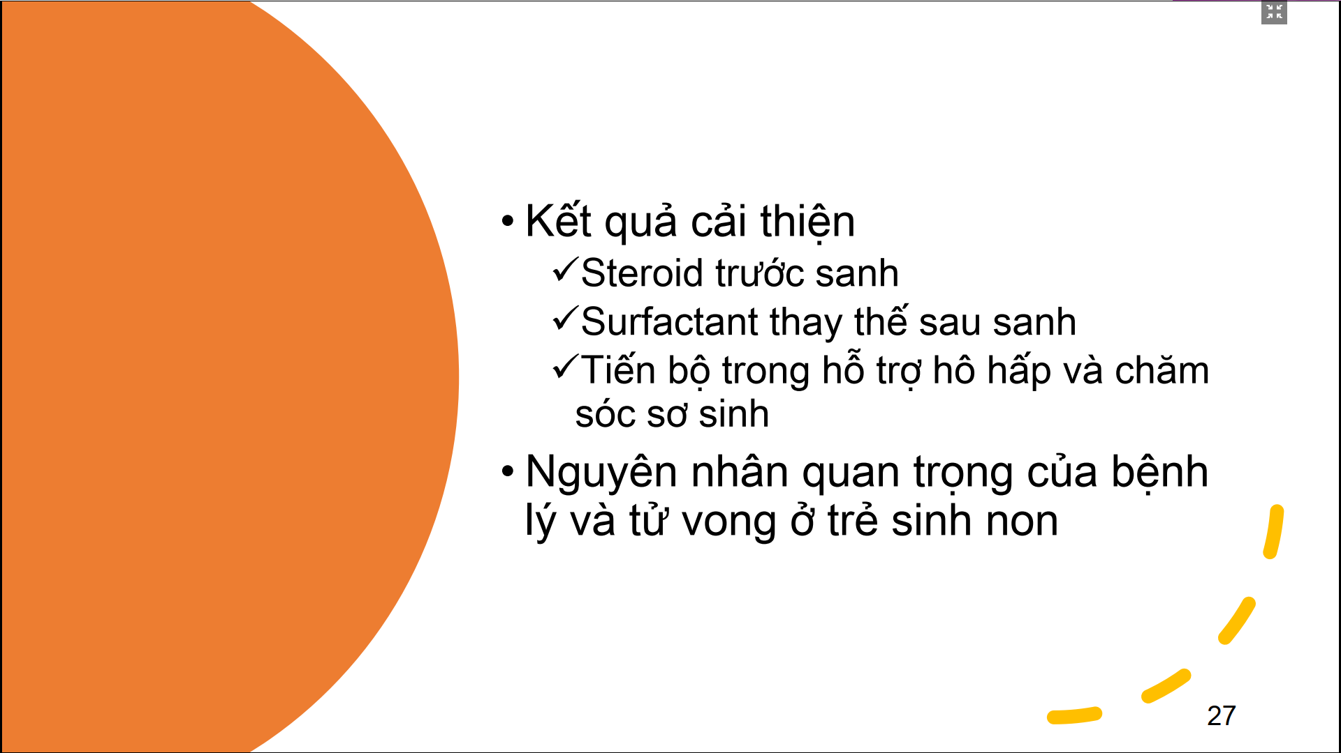

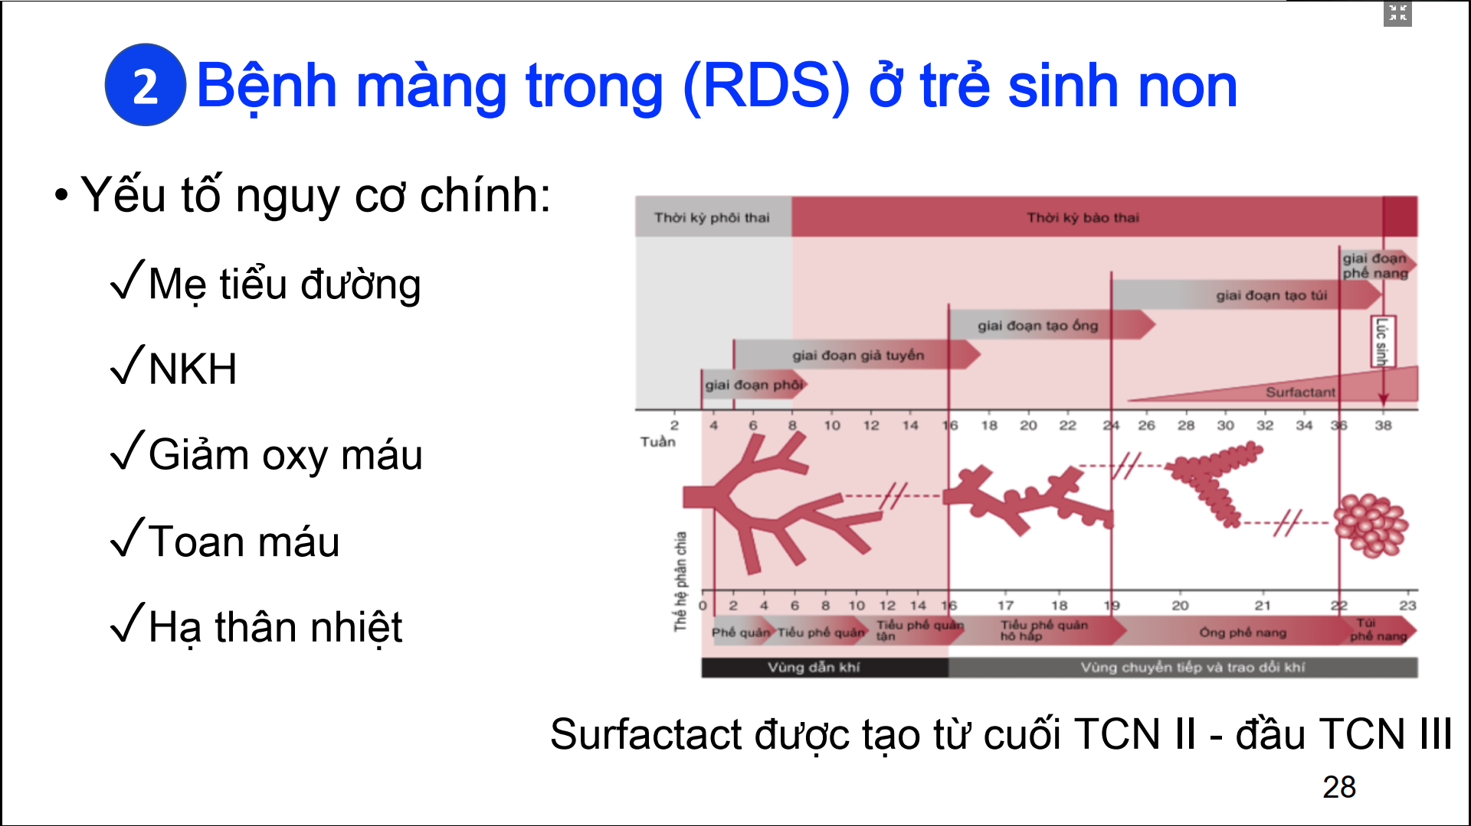

Sự chế tiết Surfactant thường bắt đầu ở 25-26 tuần => tăng dần tới cuối thai kỳ

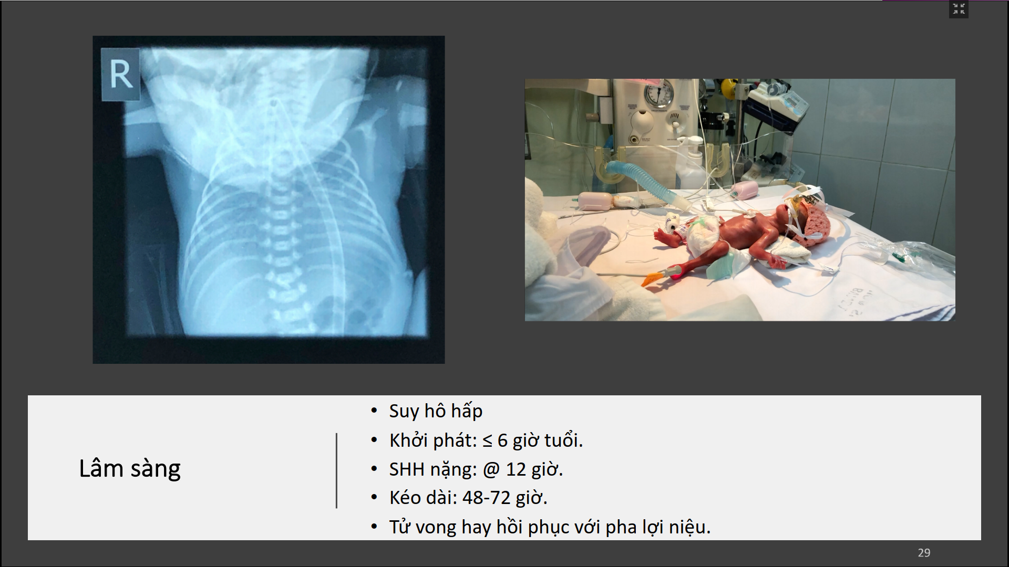

Biểu hiện điển hình: SHH khởi phát sớm trong 6h đầu, SHH tiến triển nặng khoảng quanh đỉnh 12h sau sinh , kéo dài 48-72h , sau đó bệnh nhân tử vong hoặc hồi phục với pha lợi niệu trước đó

Phổi điển hình: 2 bên phổi trắng xóa, xóa mờ bờ tim, gan thành 1 khối mờ đồng nhất

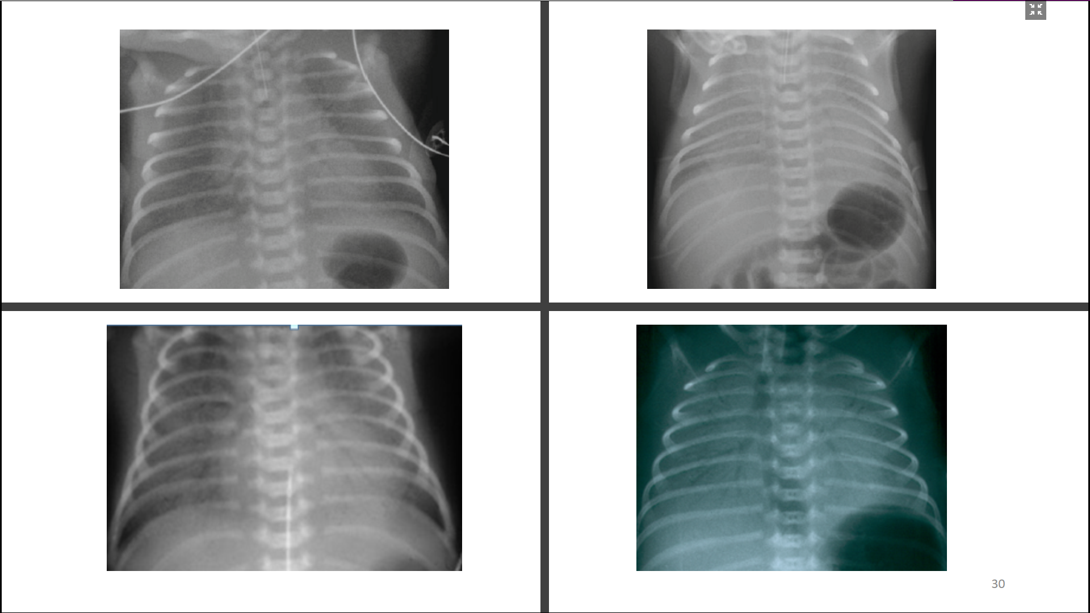

X quang bệnh màng trong

* Độ 1: hình lưới hạt
* Độ 2: thể tích phổi giảm
* Độ 3: xóa mờ bờ tim
* Độ 4: đông đặc hết

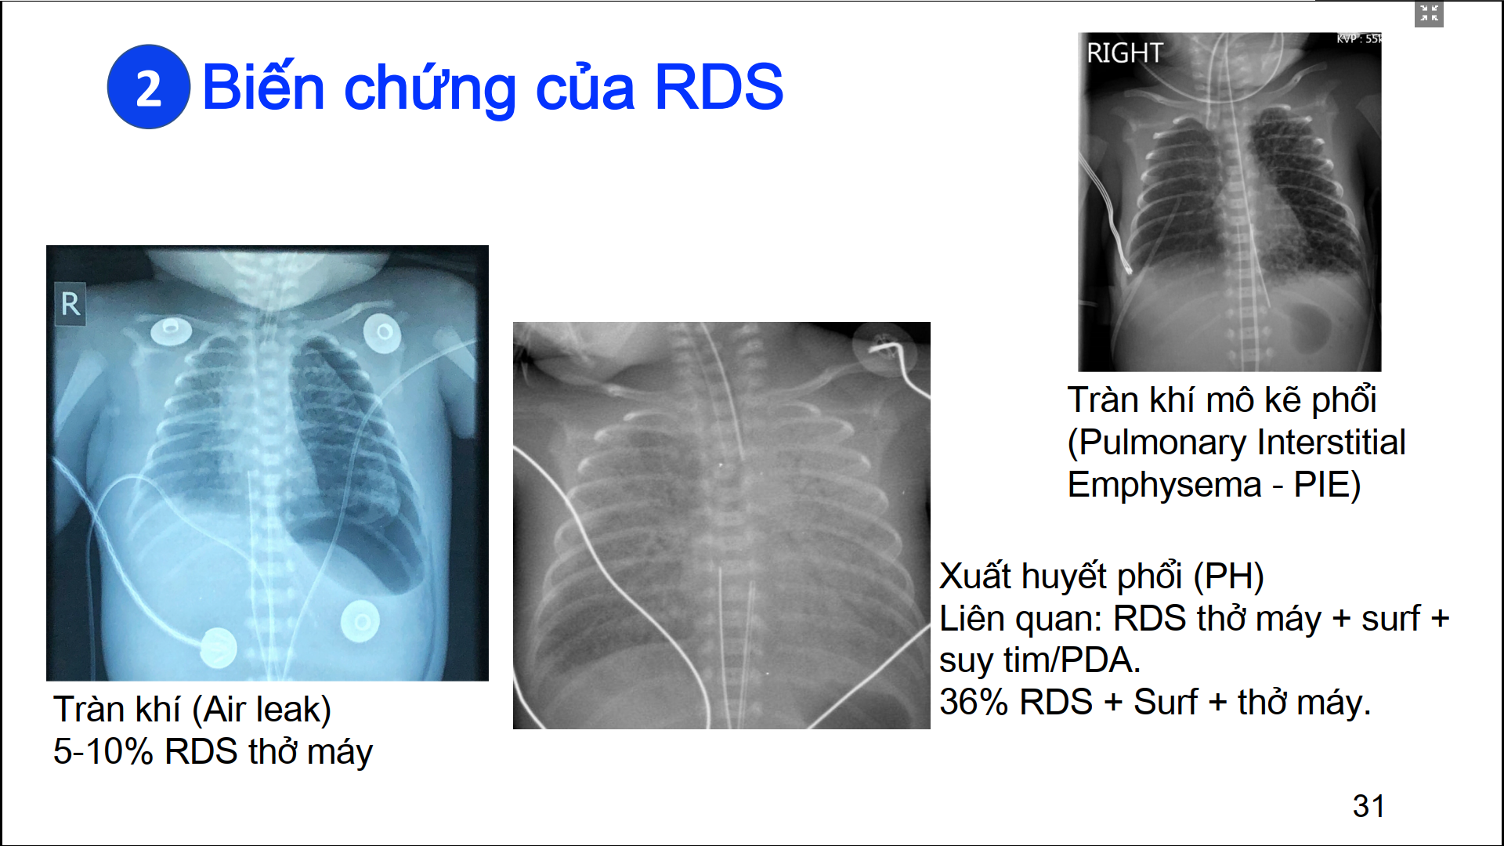

Thường nhất là tràn khí màng phổi: chiếm 5-10% RDA thở máy

Xuất huyết phổi: nghiên cứu ở khoa HSSS ở bv nhi đồng 1: trẻ dưới 32 tuần, bệnh màng trong, bơm Surfactant , thở máy : chiếm 36%

* Liên quan tới bệnh màng trong thở máy
* Dùng Surfactant
* Suy tim, còn ống động mạch

Tràn khí mô kẽ phổi: 2 phổi sáng, tim bị ép nhỏ lại => tiên lượng rất xấu ở trẻ bị bệnh màng trong

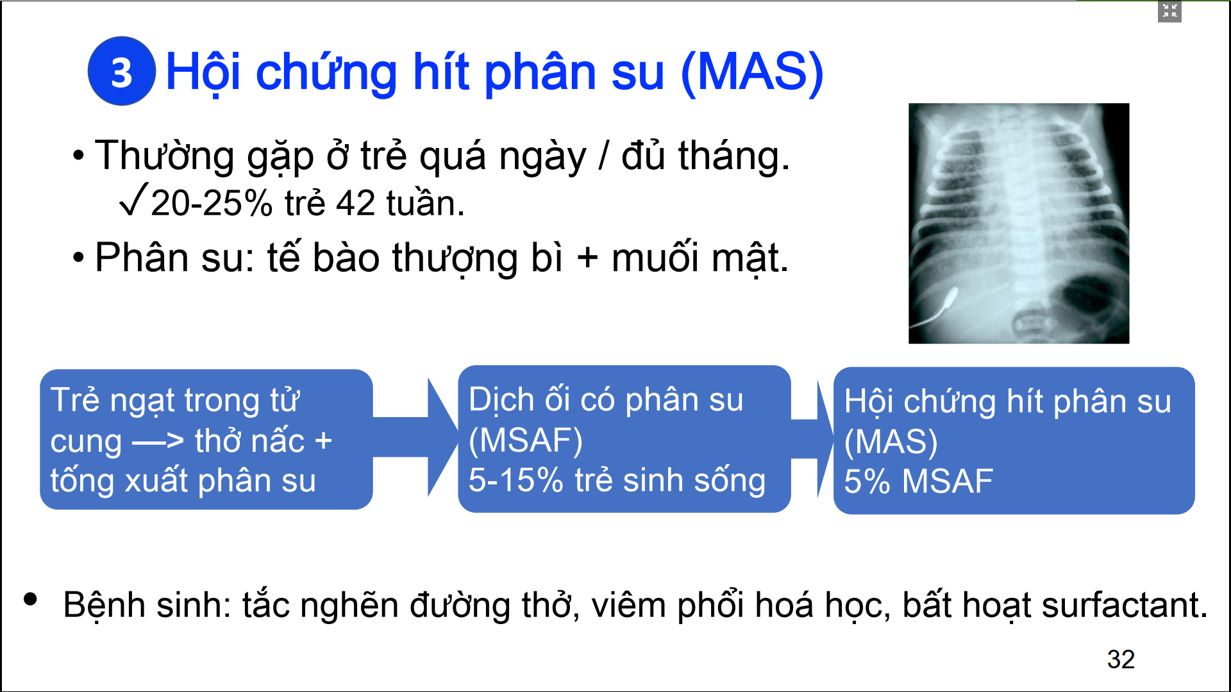

Nguyên nhân SHH thường gặp thứ 3

Trẻ 2 tuần : bị khoảng ¼

Số thai kỳ có dịch ối nhuộm phân su chiến 5-15% trẻ sinh sống

Hội chứng hít phân su chỉ xảy ra khi trẻ hít dịch ối nhuộm phân su và biểu hiện lâm sàng : và chỉ chiếm 5% ở trẻ có dịch ối nhuộm phân su

Cơ chế: khi hít phân su với thành phần tế bào thượng bì , dịch muối mật làm tắc nghẽn cơ học đường thở, viêm phổi hóa học và bất hoạt surfactant => viêm , co thắt cơ học sau đó

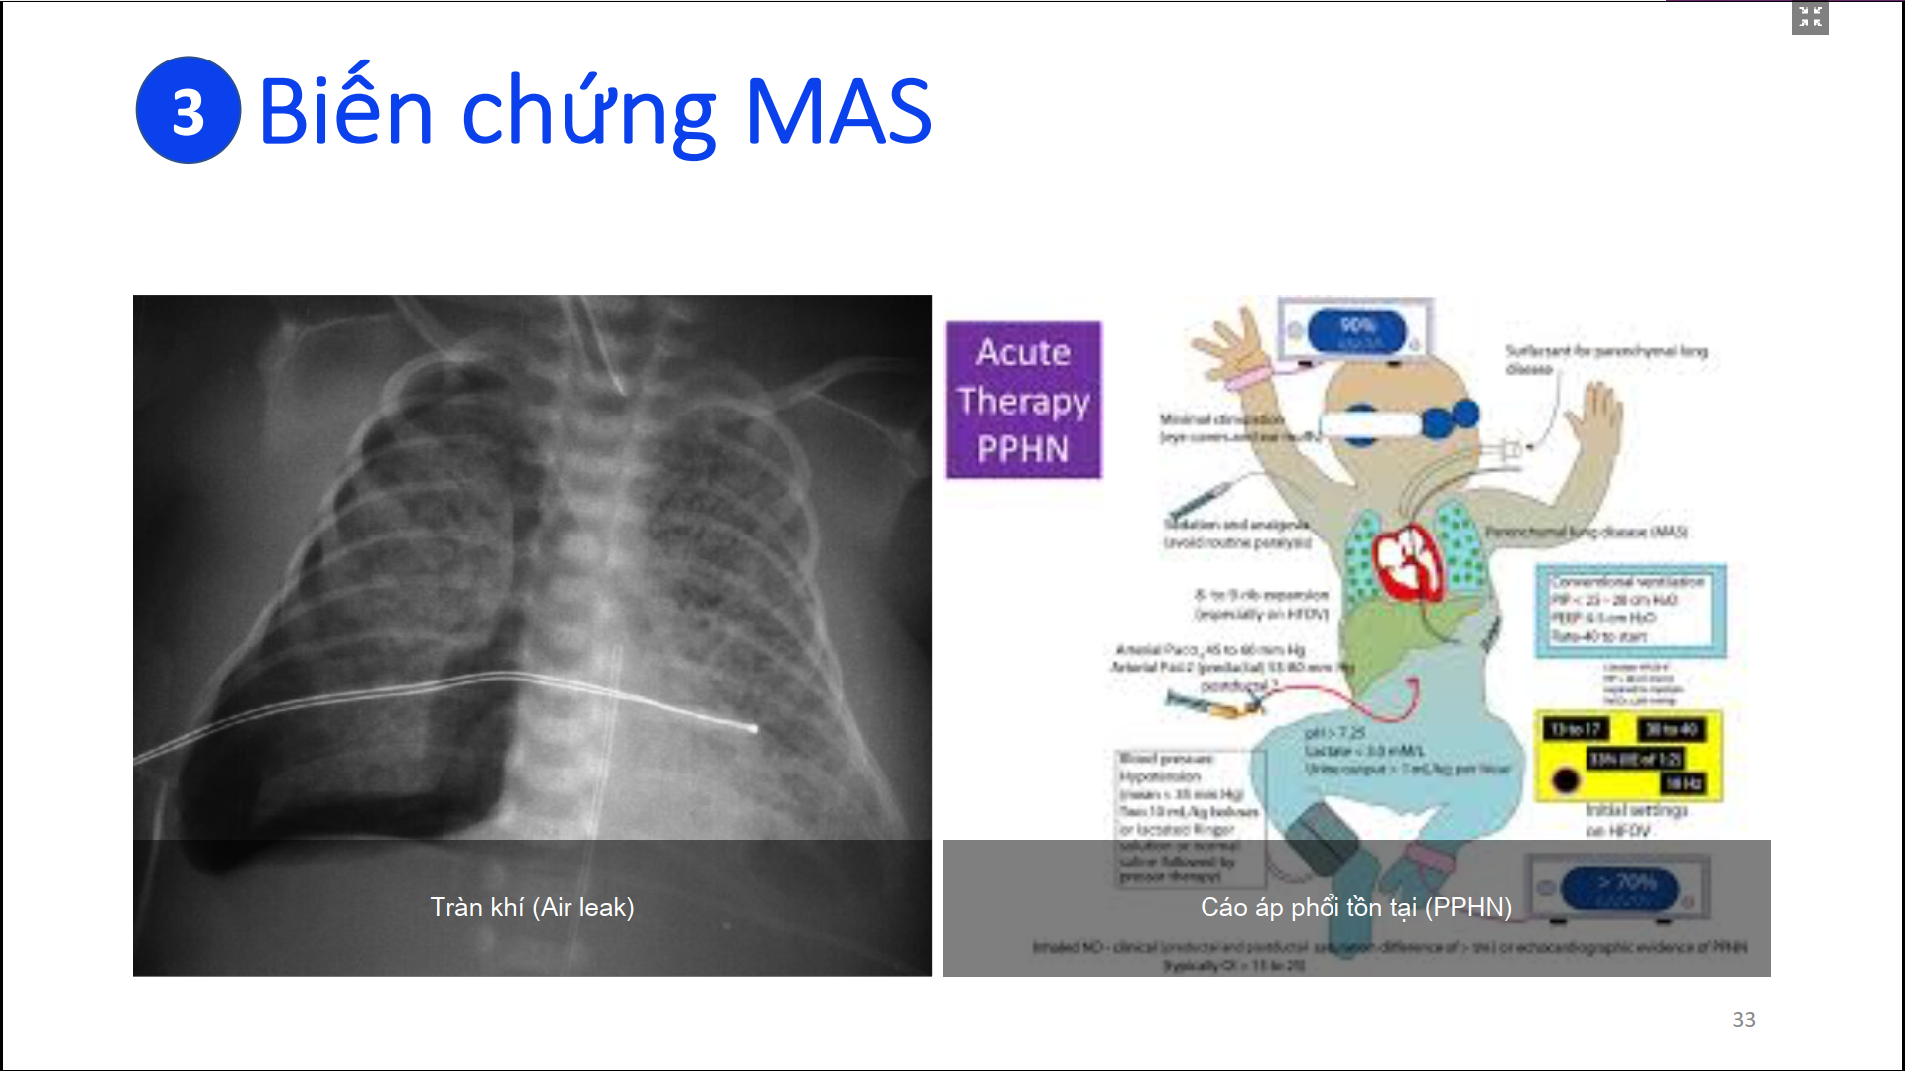

Tràn khí màng phổi, cao áp phổi : thường gặp

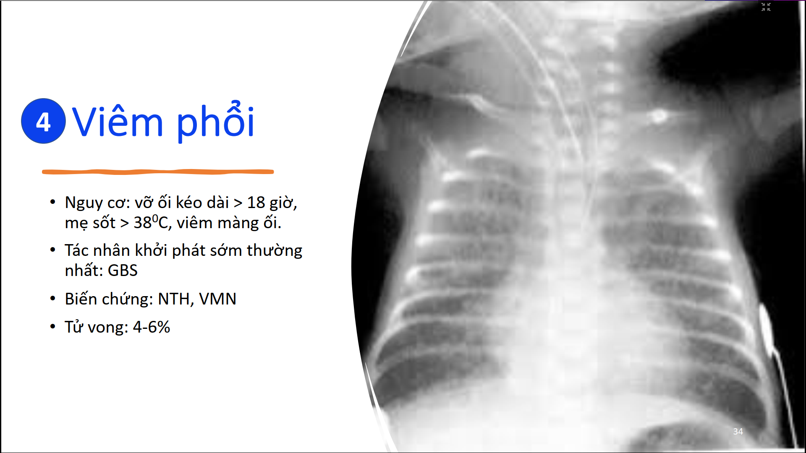

Gặp ở bất kì trẻ nào: non tháng, đủ tháng, trước sinh, sau sinh

GBS: liên cầu trùng nhóm B

Tử vong ở nước phát triển : 4-6%

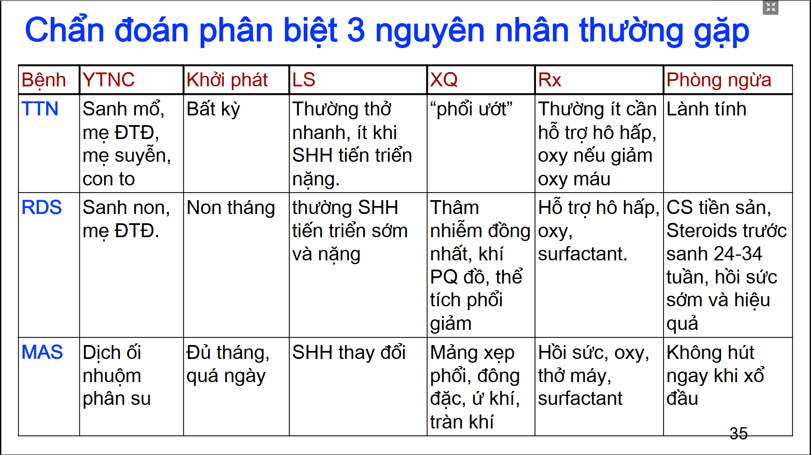

Viêm phổi: gặp ở bất kỳ tuổi nào, bất kỳ thời điểm nào

RDS: thường khởi phát sớm trong 6h sau sanh

* X quang: thâm nhiễm đồng nhất, có thể có khí phế quản đồ ( do xẹp phế nang)
* Điều trị: hỗ trợ hô hấp tích cực, Surfactant. Tùy thuộc khởi phát tuổi thai nào, mđ nặng

MAS: có thể SHH nặng ngay sau sinh hoặc nhiều tiếng sau đó

* X quang: mảng phổi xẹp rải rác, ứ khí, đông đặc rải rác
* Thường diễn tiến nặng, cần hồi sức tích cực, oxy, thở máy, surfactant, điều trị cao áp phổi
* Phòng ngừa: bây giờ không khuyến khích hút ngay khi xổ ra nữa => hồi sức bình thường

TTN:

* trẻ thở nhanh đơn thuần, 80-90l/p nhưng tổng trạng khá tốt, không co lõm đáng kể
* x quang phổi ướt : phù phổi mô kẽ, hiện rãnh liên thùy

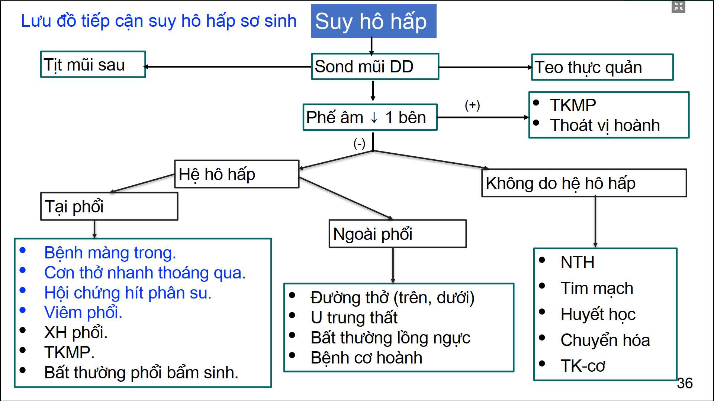

* đặt sonde mũi dạ dày để loại tịt mũi và teo thực quản
* nếu phế âm giảm 1 bên
  + bên phải : thường do tràn khí MP
  + bên trái : do thoát vị hoành
* 4 nguyên nhân: bệnh màng trong, cơn thở nhanh thoáng qua, hc hít phân su, viêm phổi: chiếm hơn 80% nguyên nhân SHH sơ sinh

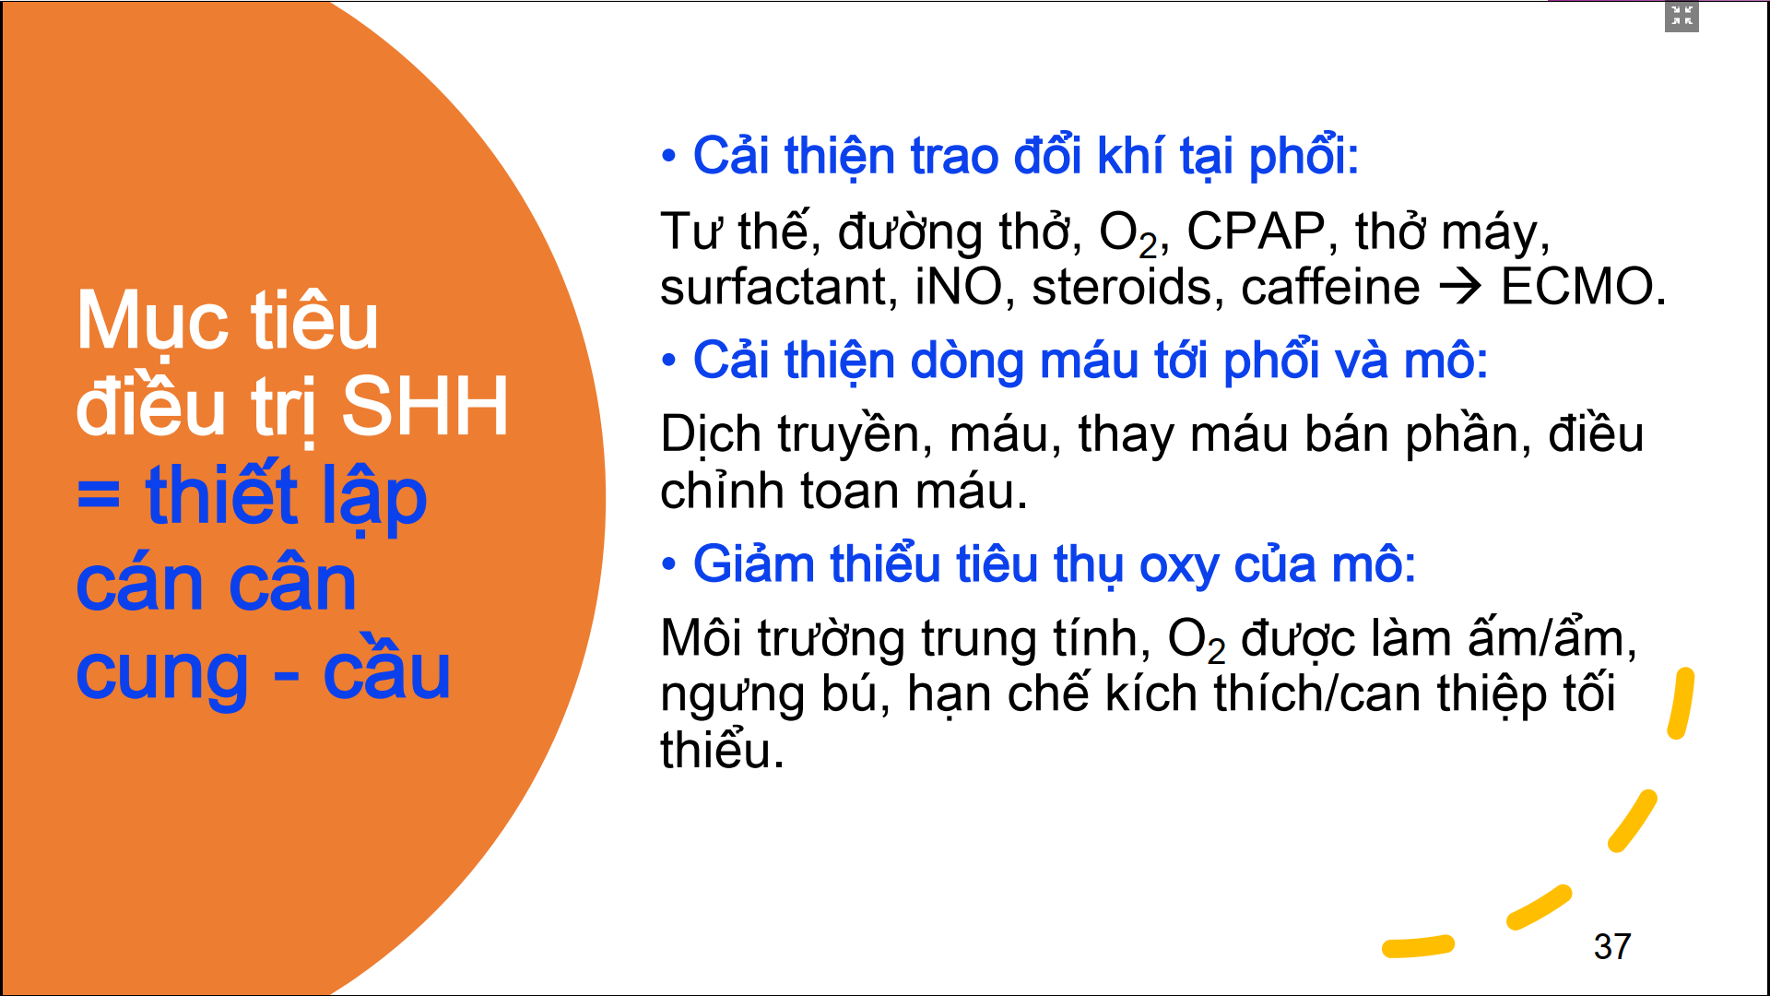

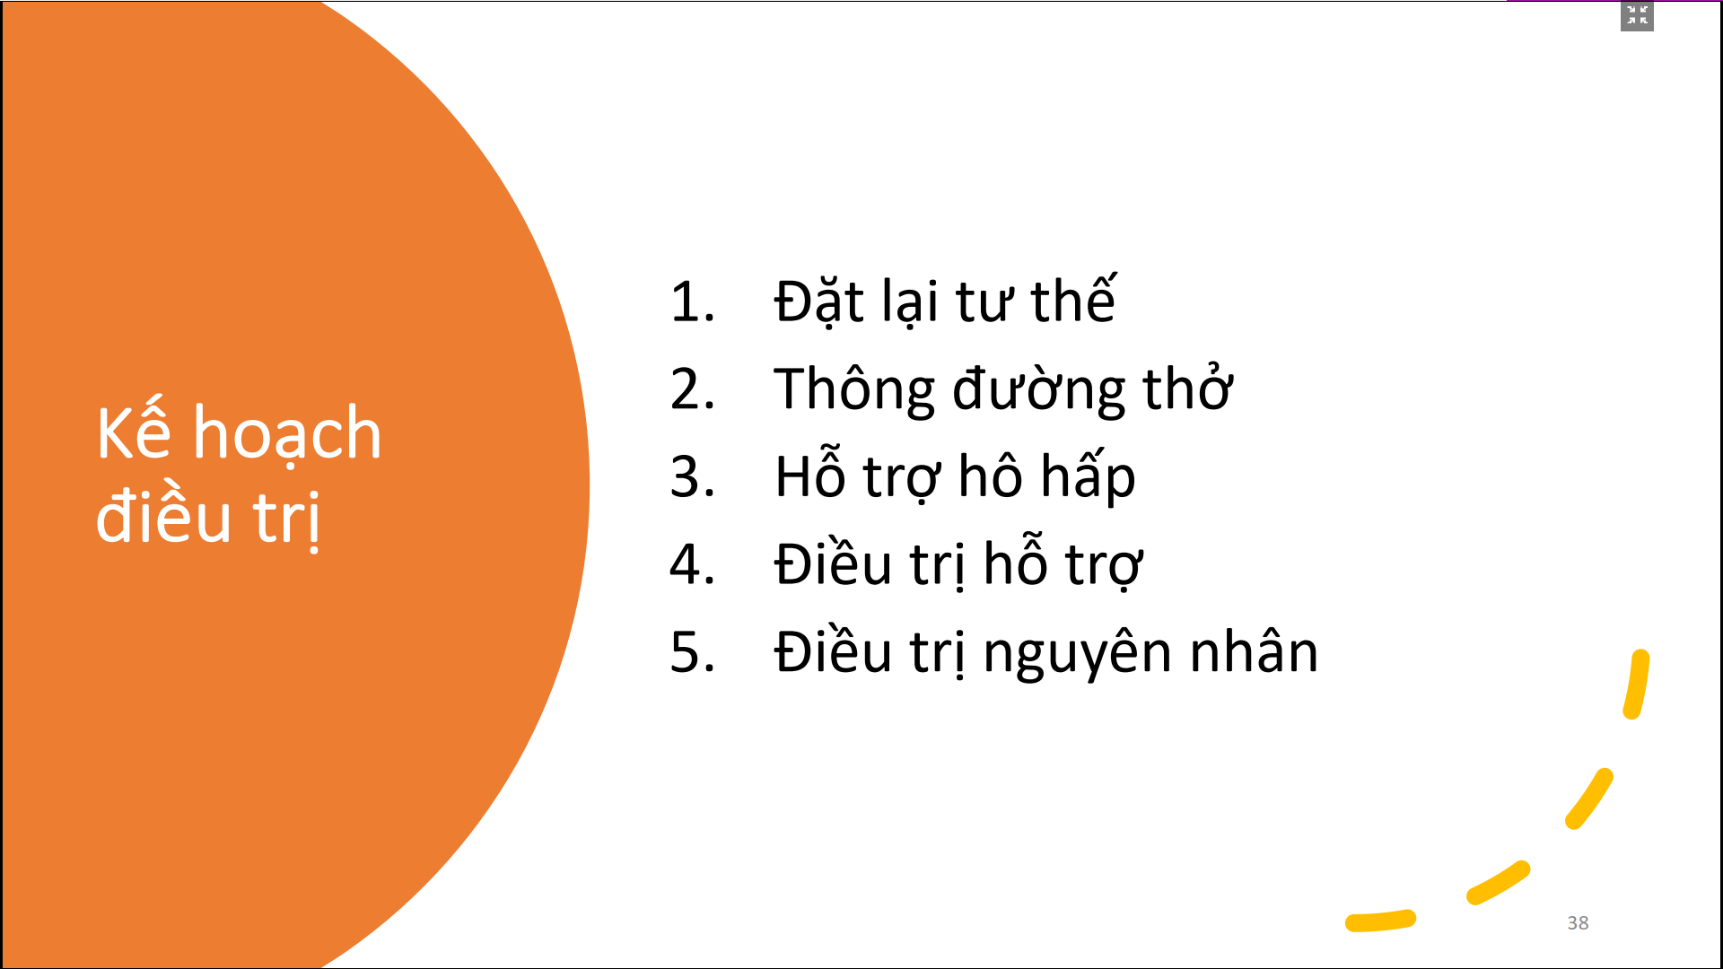

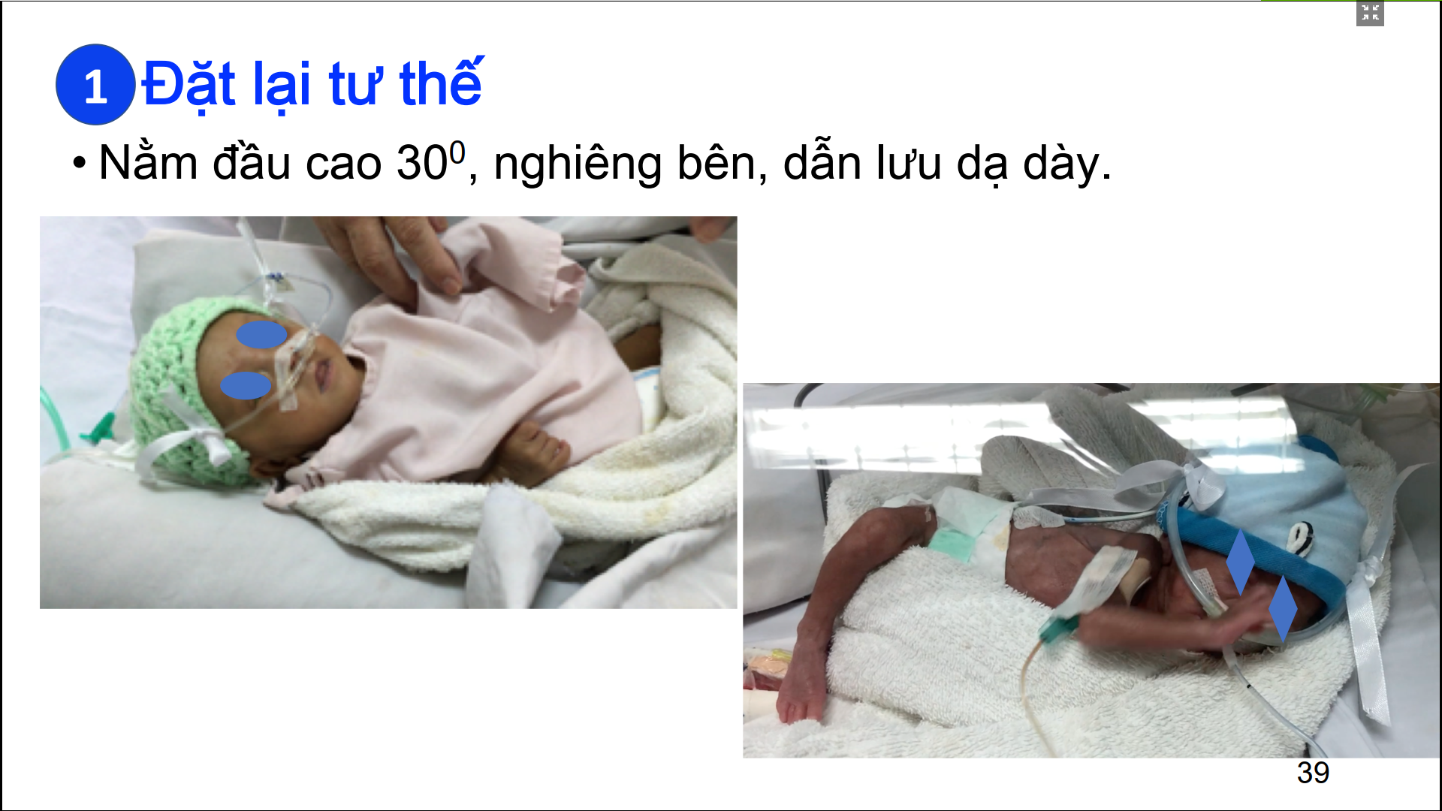

Trẻ sơ sinh SHH: đầu cao 30 độ , nghiêng bên phải hoặc trái

Dẫn lưu dạ dày tránh chướng hơi dạ dày làm ảnh hưởng hô hấp

Trẻ sinh non: đặt tư thế thoải mái nhất như tư thế trong bụng mẹ

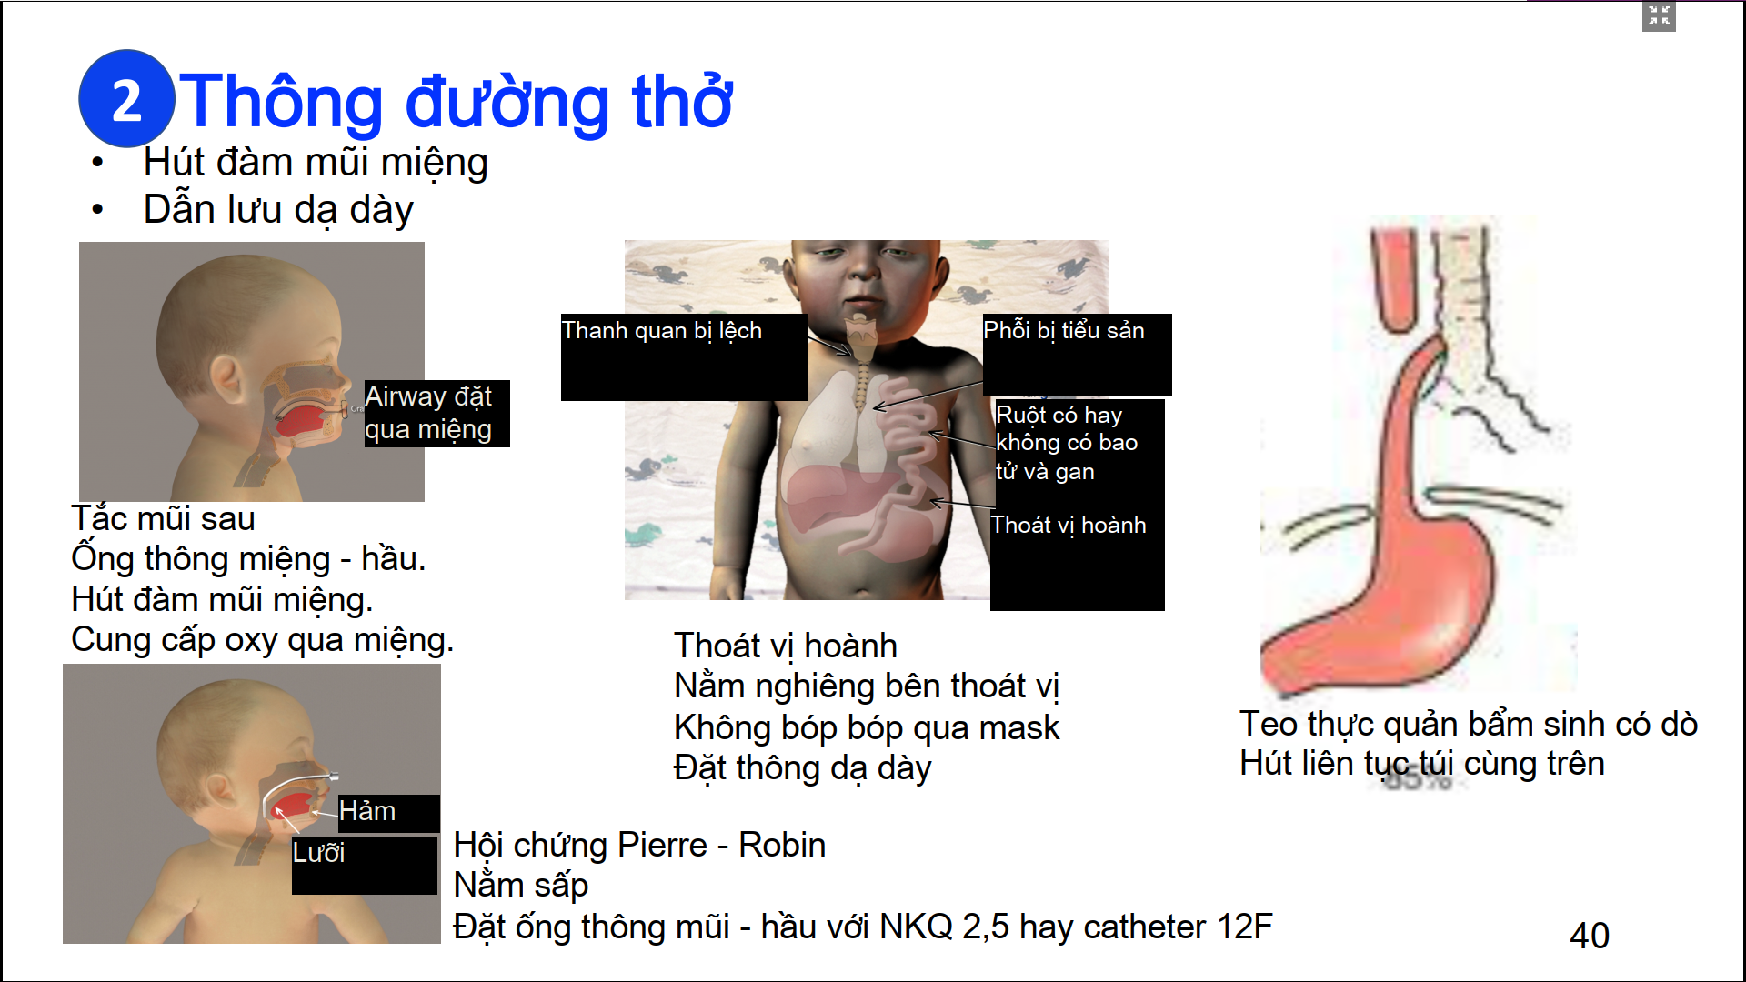

Thông đường thở: tùy theo nguyên nhân như nào

* Tắc tịt mũi sau:
* Hội chứng Pierre-robin
* Thoát vị hoành

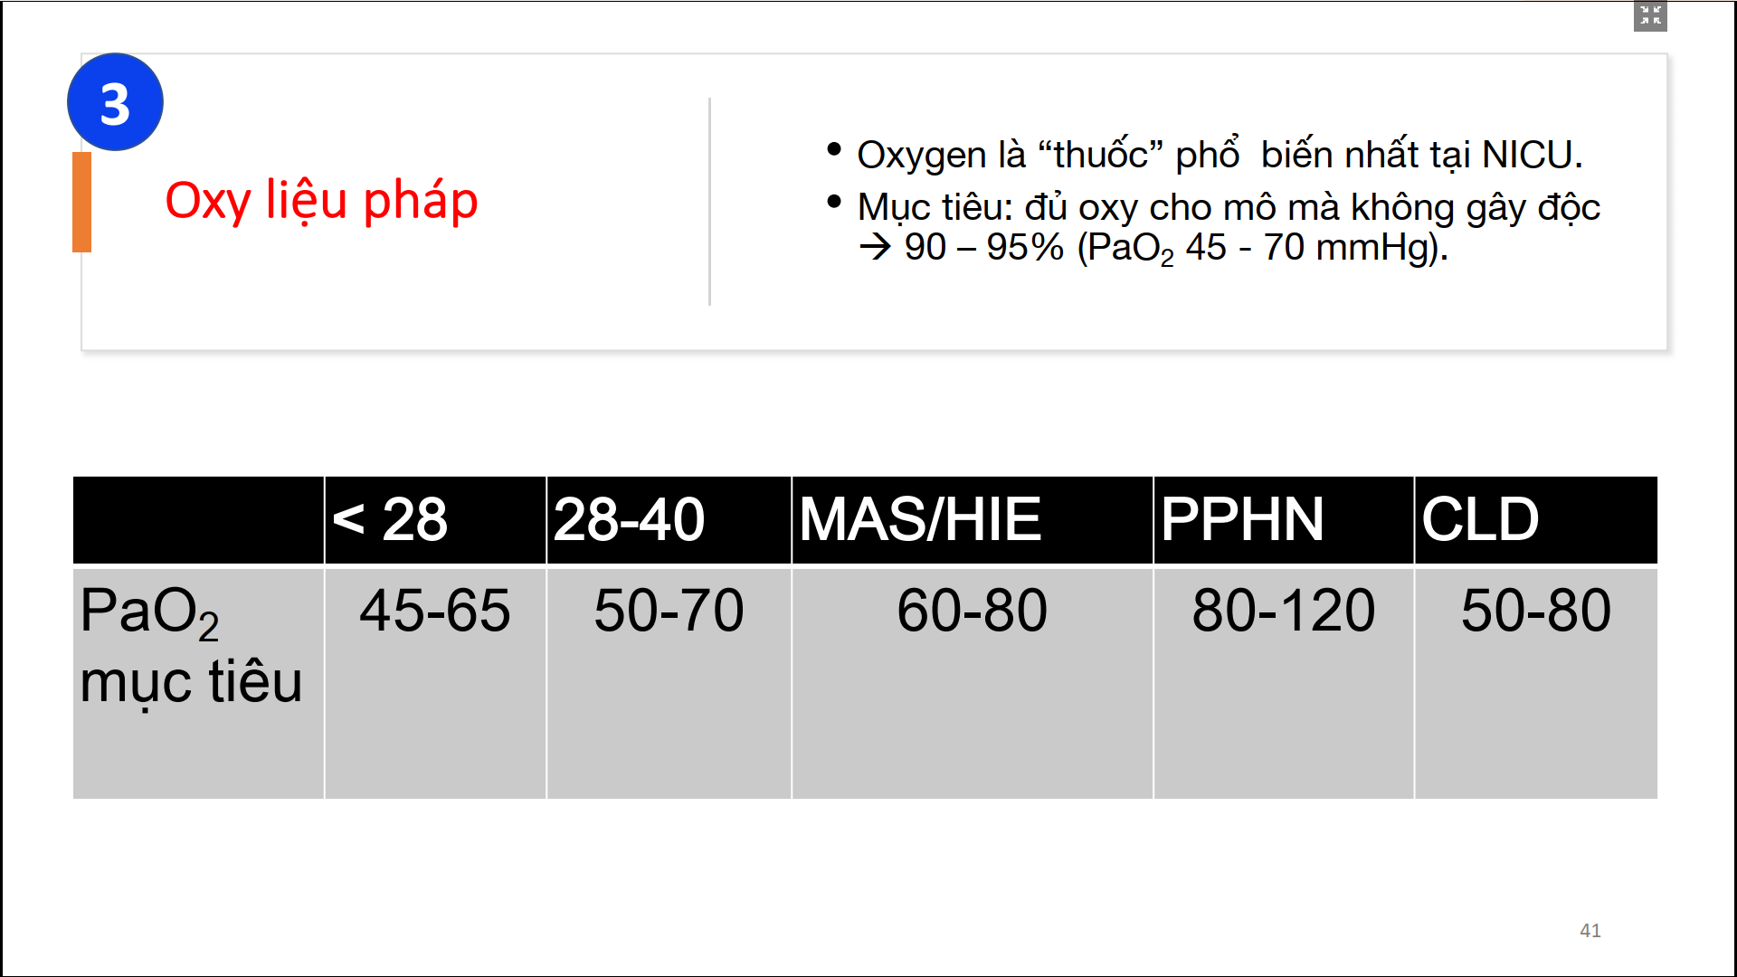

Thiếu oxy => trẻ tím

Thừa oxy: là nguy hiểm đối với trẻ sơ sinh, nhất là non tháng

Mục tiêu thay đổi: phải theo dõi SpO2 liên tục

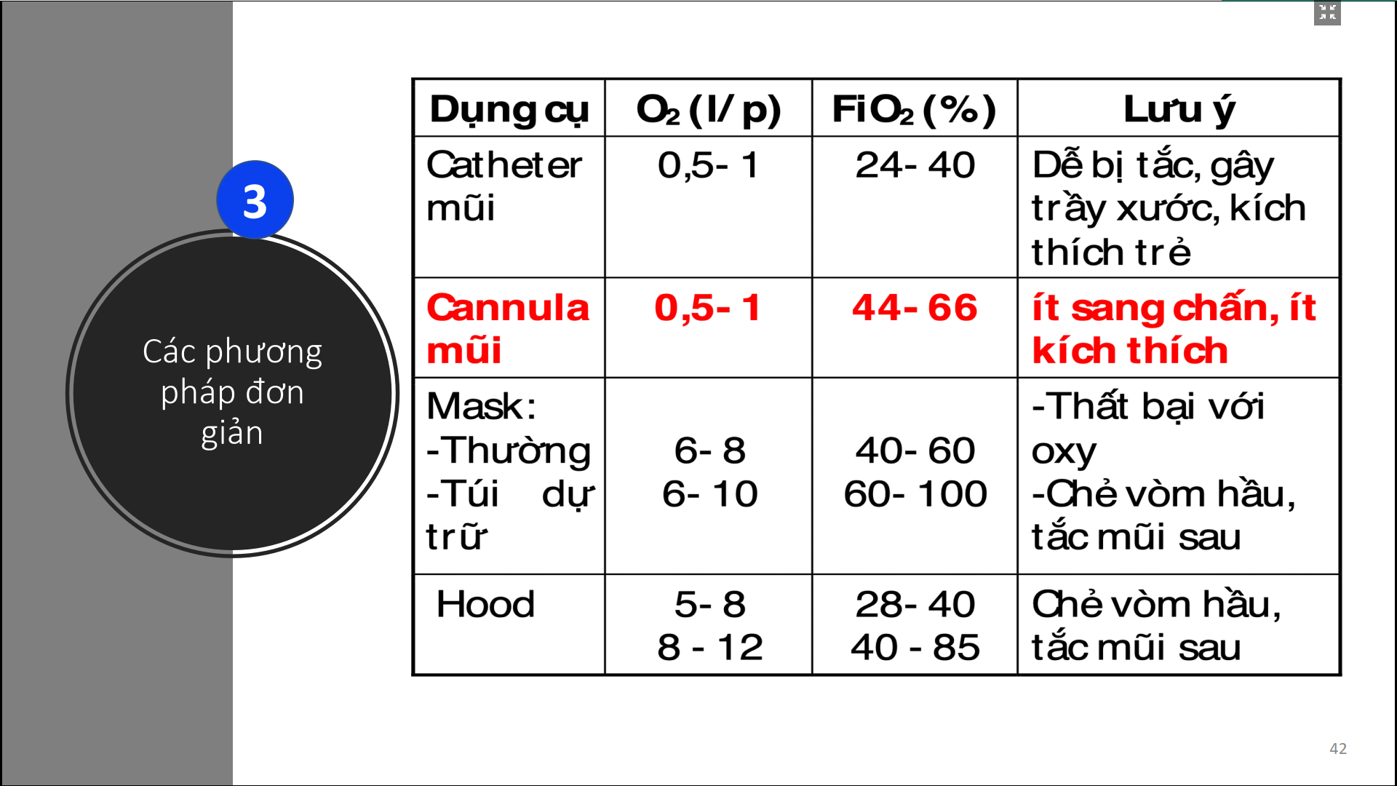

FiO2 khi thở cannula mũi rất thay đổi vì: hệ thống hở, tùy kiểu thở, tần số thở của bệnh nhân

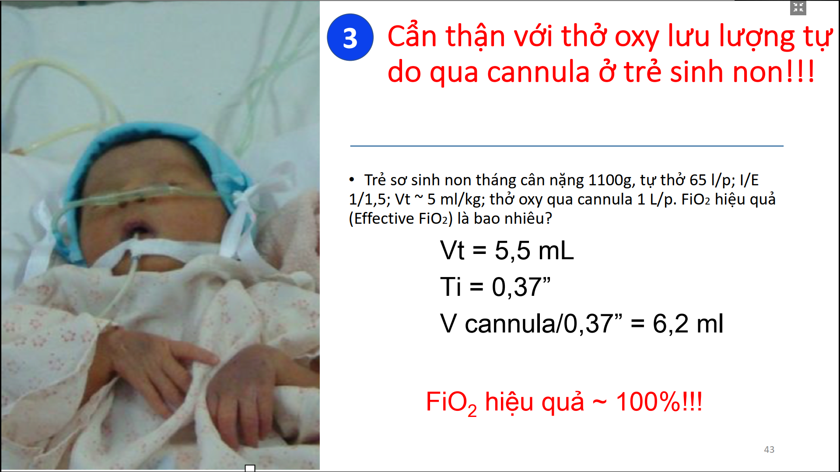

Vt = 5*1,1 = 5,5mL

I/E =1/1,5 , thở 65 lần / phút => thời gian hít vào Ti= 0,37s

Lưu lượng oxy qua canula là 1L/p => 1000mL / 60s => trong 0,37s cung cấp 6,2mL

Vt 5,5mL mà cannula cung cấp 6,2mL => bệnh nhân thở toàn oxy không => FiO2 100%

* Trẻ sơ sinh sinh non thở lưu lượng oxy (L/P) quá 0,9 lần cân nặng ( tính theo kg) thì FiO2 hiệu quả 100% ( không phải tối đa 40-60% giống như trẻ đủ tháng bình thường của đa số tài liệu đề cấp)
* Cần cẩn thận cho thở cannula lương lượng tự do cho trẻ sơ sinh sinh non vì FiO2 có thể rất cao mà mình nghĩ là thấp

Thở FiO2 cao kéo dài gây tai biến ở trẻ sinh non

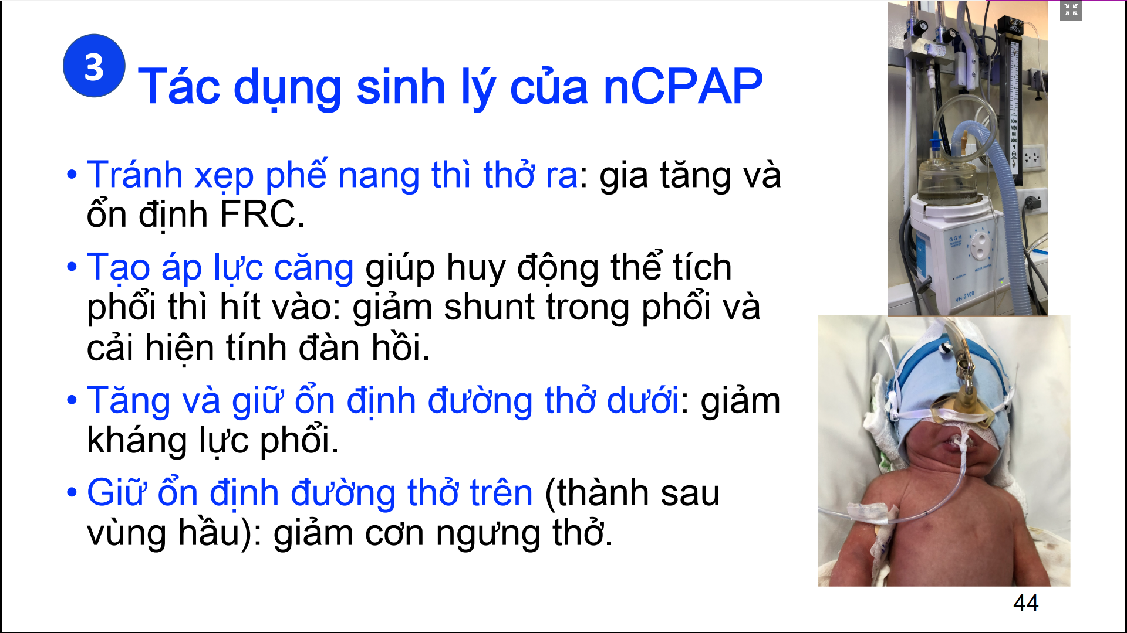

Phương pháp hỗ trợ oxy ở trẻ sơ sinh được dùng phổ biến

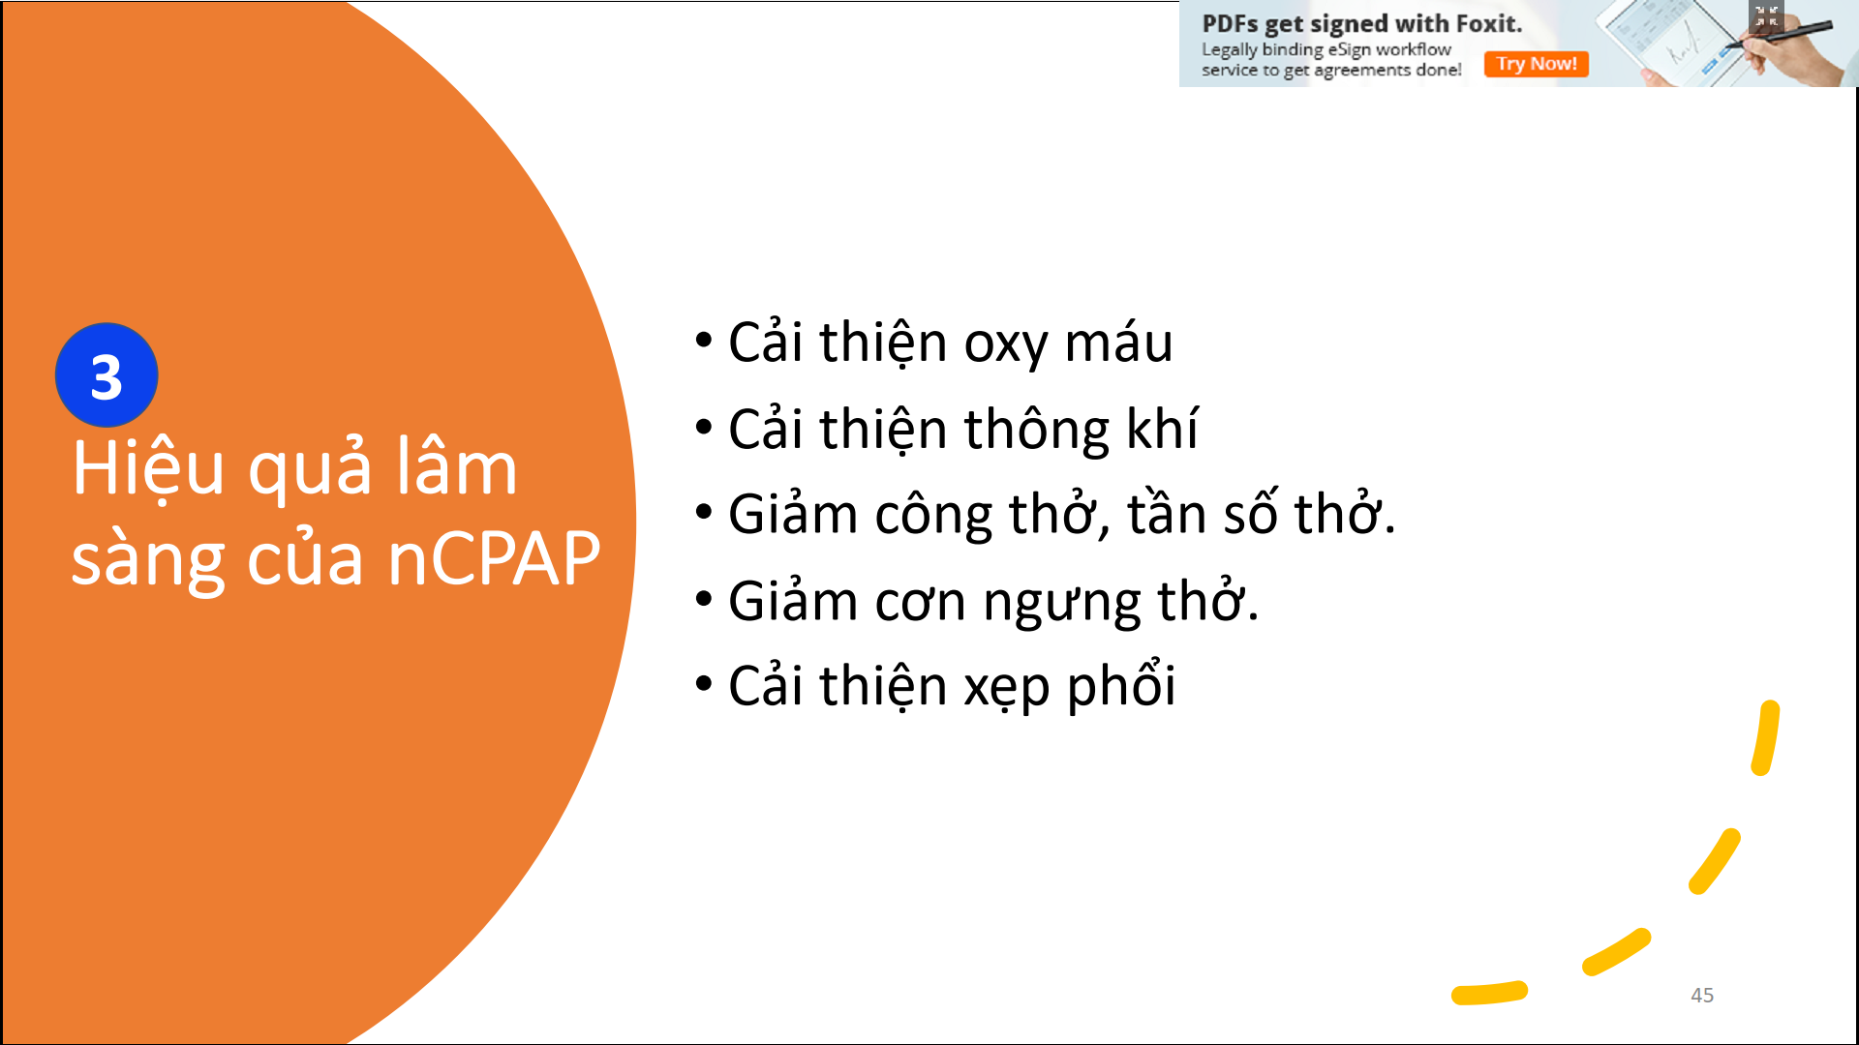

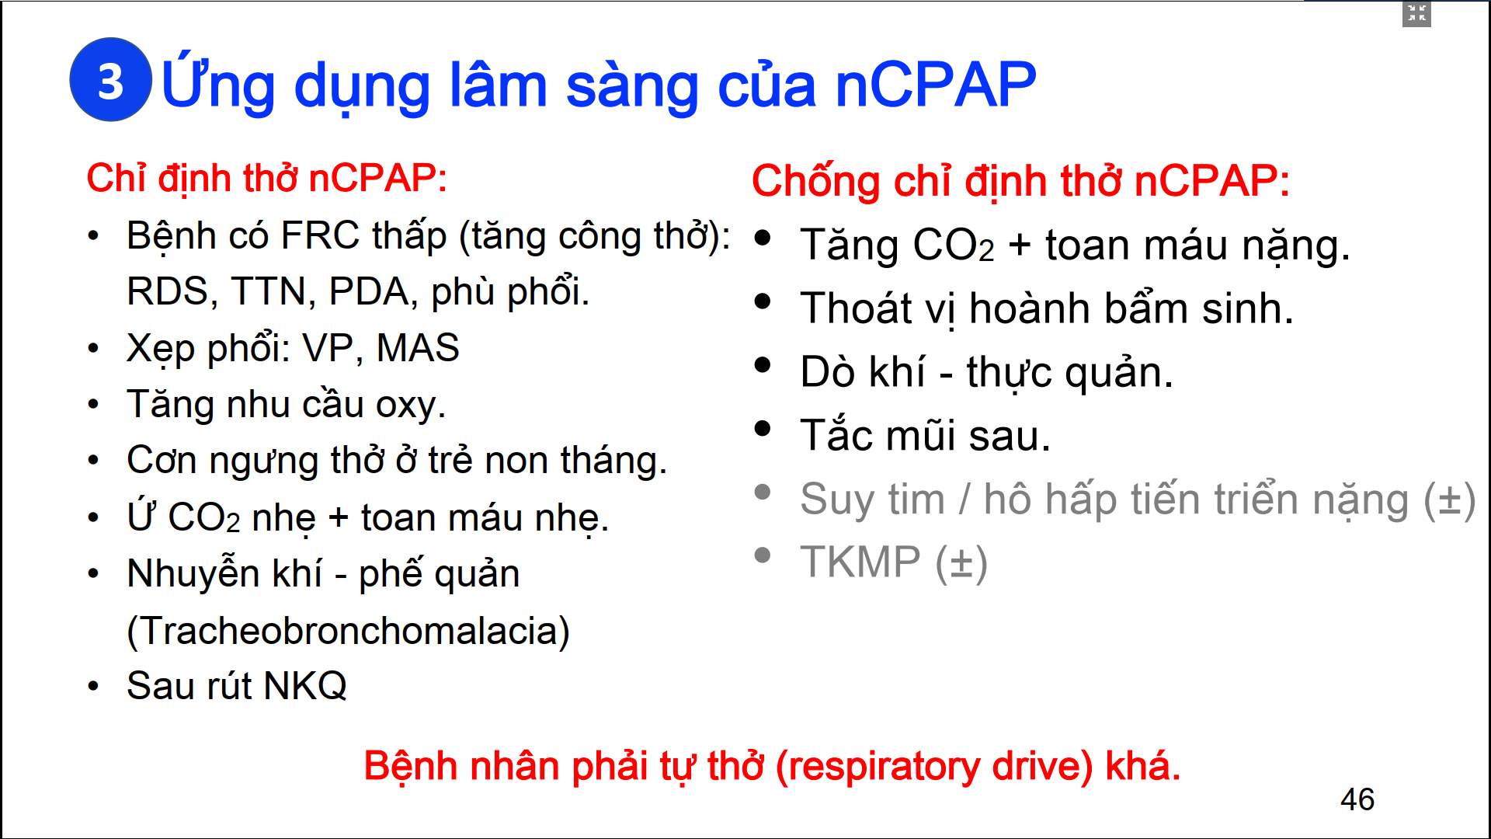

Chú ý: khi cho thở nCPAP thì trẻ phải tự thở được khá, nếu không tự thở được thì không dùng

Suy tim, tràn khí màng phổi : không phải chống chỉ định hoàn toàn

* Suy tim không quá nặng: thở nCPAP có thể cải thiện chức năng tim
* Tràn khí màng phổi: được dẫn lưu , hoặc tràn khí màng phổi chưa có chỉ định thở máy thì có thể thở được CPAP => hầu hết TKMP tự thoái triển nếu không diễn tiến nặng

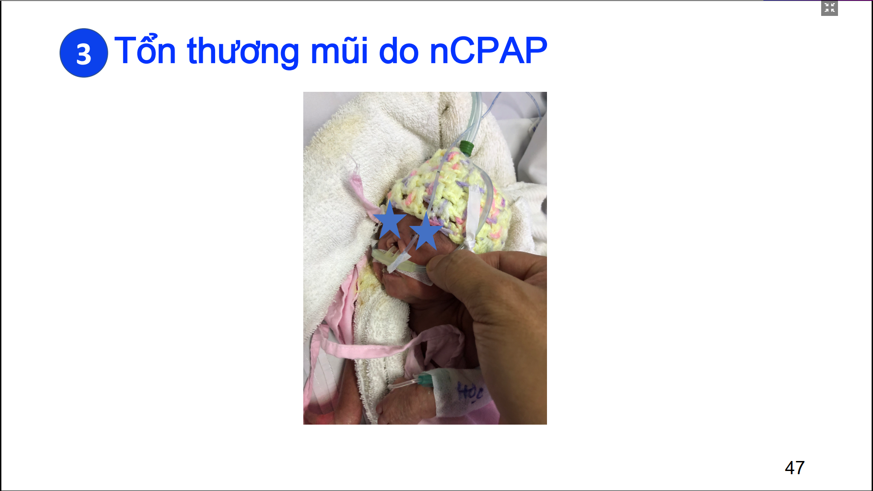

Biến chứng: tổn thương mũi, loét mũi , rách vách ngăn mũi, mất luôn vách ngăn mũi

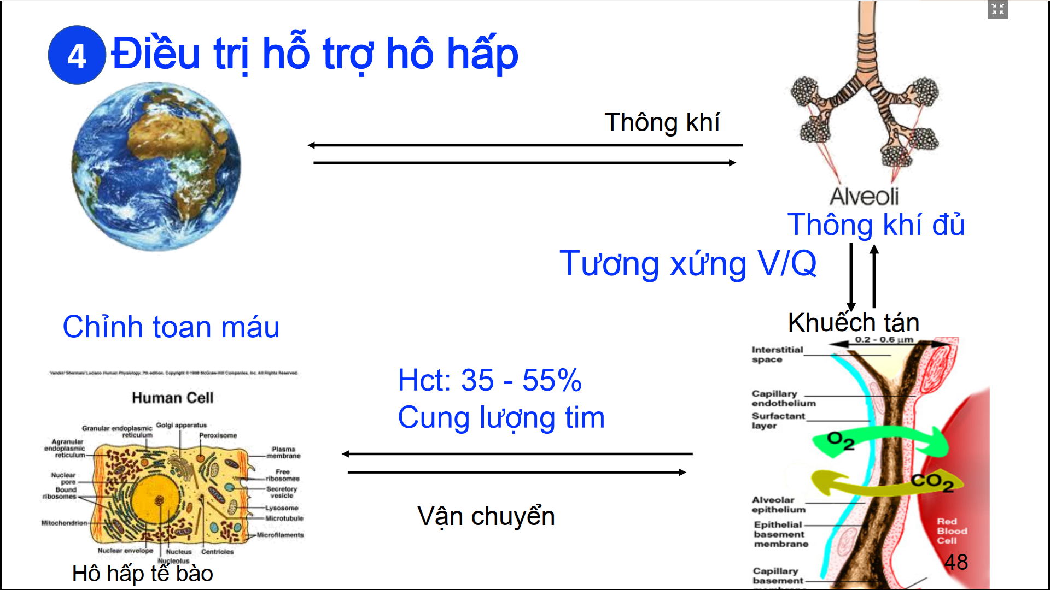

Nếu suy hô hấp do bất xứng V/Q => phải khôi phục lại tỉ số này

* Ví dụ: xẹp phổi: làm phổi dãn nở ra
* Cao áp phổi, máu không lên phổi được: giãn mạch phổi

Truyền máu, hoặc trích máu: để tối ưu Hct

Suy hô hấp: phải tối ưu hóa tuần hoàn

Ngược lại: sốc phải tối ưu hóa SHH

Toan máu: ảnh hưởng giao oxy cho mô

PaO2 bình thường, PaCO2 bình thường, methb làm máu không giao oxy cho mô được

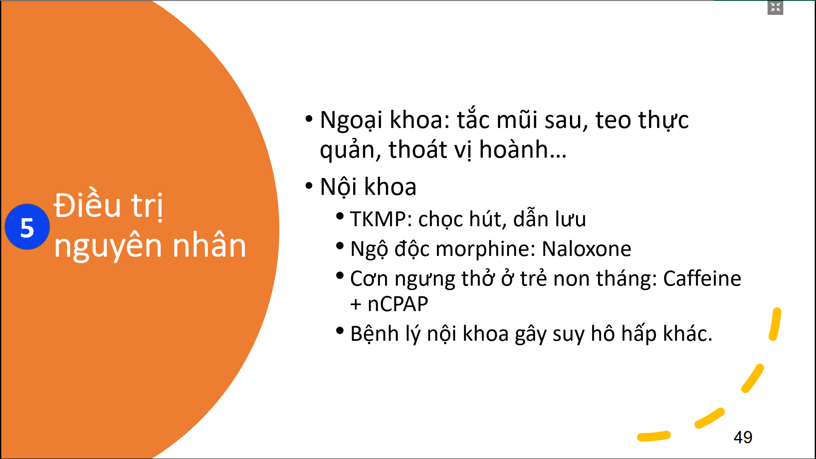

TKMP gây suy hô hấp: phải chọc hút

Điều trị đặc hiệu theo Nguyên nhân

* Bệnh màng trọng: surfactant
* Cao áp phổi: giãn mạch phổi

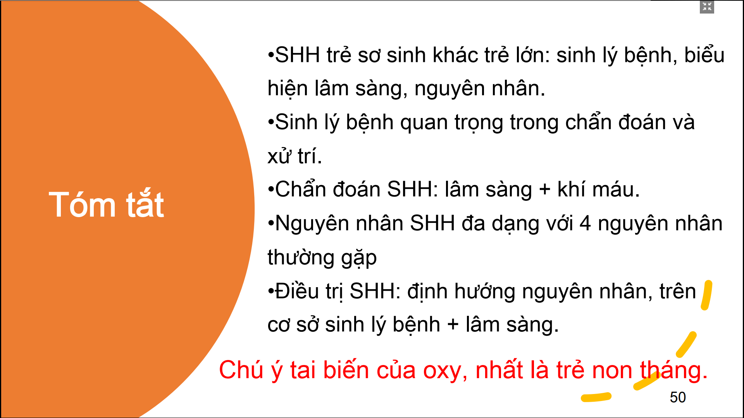

Bệnh nhân thở máy với khí máu bình thường => vẫn là suy hô hấp

Nguyên nhân: như trục xương chính của cá

